Білім саласында жергілікті атқарушы органдар көрсететін электрондық мемлекеттік қызмет регламенттерін бекіту туралы
Күшін жойған
Алматы облысы әкімдігінің 2012 жылғы 29 желтоқсандағы N 441 қаулысы. Алматы облысының Әділет департаментімен 2013 жылы 30 қаңтарда N 2294 болып тіркелді. Күші жойылды - Алматы облысы әкімдігінің 2014 жылғы 02 маусымдағы N 196 қаулысымен
Ескерту. Күші жойылды - Алматы облысы әкімдігінің 02.06.2014 N 196 қаулысымен.
РҚАО ескертпесі.
Құжаттың мәтінінде түпнұсқаның пунктуациясы мен орфографиясы сақталған.
Қазақстан Республикасының 2000 жылғы 27 қарашадағы "Әкімшілік рәсімдер туралы" Заңының 9-1 бабындағы 4 тармағына, Қазақстан Республикасының 2001 жылғы 23 қаңтардағы "Қазақстан Республикасындағы жергілікті мемлекеттік басқару және өзін-өзі басқару туралы" Заңының 27 бабына, Қазақстан Республикасы Үкіметінің 2012 жылғы 31 тамыздағы "Қазақстан Республикасы Білім және ғылым министрлігі, жергілікті атқарушы органдар көрсететін білім және ғылым саласындағы мемлекеттік қызмет стандарттарын бекіту туралы" N 1119 қаулысына сәйкес, Алматы облысының әкімдігі ҚАУЛЫ ЕТЕДІ:
1. Қоса беріліп отырған:
1) "Мектепке дейінгі балалар ұйымдарына жіберу үшін мектепке дейінгі (7 жасқа дейін) жастағы балаларды кезекке қою";
2) "Қорғаншылық және қамқоршылық жөнінде анықтама беру";
3) "Кәмелетке толмағандарға меншік құқығында тиесілі мүлікпен мәмілелерді ресімдеу үшін қорғаншылық мен қамқоршылық жөніндегі функцияларды жүзеге асыратын органдардың анықтамаларын беруі";
4) "Зейнетақы қорларына, банктерге кәмелетке толмағандардың салымдарына иелік ету үшін, Қазақстан Республикасының Ішкі істер министрлігі Жол полициясы комитетінің аумақтық бөлімшелеріне кәмелетке толмаған балаларға мұраны ресімдеу үшін анықтамалар беру" электрондық мемлекеттік қызмет регламенттері бекітілсін.
2. Облыс әкімдігінің 2012 жылғы 2 сәуірдегі "Қазақстан Республикасының мектепке дейінгі балалар ұйымдарына жолдама беру үшін мектеп жасына дейінгі (7 жасқа дейін) балаларды тіркеу" электрондық мемлекеттік қызмет регламентін бекіту туралы" N 81 қаулысының (2012 жылғы 7 мамырдағы Алматы облысының Әділет департаментінде нормативтік құқықтық актілердің мемлекеттік тіркеу Тізілімінде 2089 нөмірімен енгізілген, 2012 жылғы 20 қыркүйектегі N 108-109 "Жетісу" газетінде 2012 жылғы 20 қыркүйектегі N 108-109 "Огни Алатау" газетінде жарияланған) күші жойылды деп танылсын.
3. Осы қаулының орындалуын бақылау облыс әкімінің орынбасары С.М.Мұқановқа жүктелсін.
4. Осы қаулы әділет органдарында мемлекеттік тіркелген күннен бастап күшіне енеді және алғаш ресми жарияланғаннан кейін күнтізбелік он күн өткен соң қолданысқа енгізіледі.
Облыс әкімі А.Мұсаханов
КЕЛІСІЛДІ:
Қазақстан Республикасының
Көлік және коммуникация министрі А.Жұмағалиев
29 желтоқсан 2012 жыл
Облысы әкімдігінің
2012 жылғы 29 желтоқсандағы
N 441 қаулысымен бекітілген
"Мектепке дейінгі балалар ұйымдарына жіберу үшін мектепке
дейінгі (7 жасқа дейін) жастағы балаларды кезекке қою"
электрондық мемлекеттiк қызмет көрсету регламенті
1. Жалпы ережелер
1. "Мектепке дейінгі балалар ұйымдарына жіберу үшін мектепке дейінгі (7 жасқа дейін) жастағы балаларды кезекке қою" электрондық мемлекеттік қызметі (бұдан әрі – электрондық мемлекеттік қызмет) Алматы облысының аудандары мен қалаларының білім бөлімдерімен, кент, ауыл (село), ауылдық (селолық) округ әкімінің аппараттарымен (бұдан әрі – қызмет беруші), баламалы негізде Халыққа қызмет көрсету орталықтары (бұдан әрі – Орталық) арқылы, сондай-ақ www.e.gov.kz "электронды үкімет" веб-порталы арқылы көрсетіледі.
2. Электрондық мемлекеттік қызметі "Қазақстан Республикасы Білім және ғылым министрлігі, жергілікті атқарушы органдар көрсететін білім және ғылым саласындағы мемлекеттік қызмет стандарттарын бекіту туралы" Қазақстан Республикасы Үкіметінің 2012 жылғы 31 тамыздағы N 1119 қаулысымен бекітілген "Мектепке дейінгі балалар ұйымдарына жіберу үшін мектепке дейінгі (7 жасқа дейін) жастағы балаларды кезекке қою" мемлекеттік қызмет стандартының (бұдан әрі – Стандарт) негізінде көрсетіледі.
3. Электрондық мемлекеттік қызметті автоматтандыру дәрежесі: ішінара автоматтандырылған.
4. Электрондық мемлекеттік қызмет көрсетудің түрі: транзакциялық.
5. Осы "Мектепке дейінгі балалар ұйымдарына жіберу үшін мектепке дейінгі (7 жасқа дейін) жастағы балаларды кезекке қою" электрондық мемлекеттiк қызмет көрсету регламентінде (бұдан әрі – Регламент) пайдаланылатын ұғымдар және қысқартулар:
1) АЖО – автоматтандырылған жұмыс орны;
2) ақпараттық жүйе – аппараттық-бағдарламалық кешенді қолдана отырып, ақпаратты сақтауға, өңдеуге, іздестіруге, таратуға, беруге және ұсынуға арналған жүйе (бұдан әрі - АЖ);
3) мемлекеттік қызметті алушы – жеке тұлға (бұдан әрі – алушы);
4) бiрыңғай нотариалдық ақпараттық жүйе – бұл нотариалдық қызметтi автоматтандыруға және әдiлет органдары мен нотариалдық палаталардың өзара iс-қимылына арналған аппараттық-бағдарламалық кешен (бұдан әрі – БНАЖ);
5) жеке сәйкестендіру нөмірі – жеке тұлға, оның ішінде жеке кәсіпкерлік түрінде өзінің қызметін жүзеге асыратын жеке кәсіпкер үшін қалыптастырылатын бірегей нөмір (бұдан әрі - ЖСН);
6) ЖТ МДҚ – "Жеке тұлғалар" мемлекеттік деректер қоры;
7) пайдаланушы – өзіне қажеттi электрондық ақпараттық ресурстарды алу үшiн ақпараттық жүйеге жүгiнетiн және оларды пайдаланатын субъект;
8) транзакциялық қызмет көрсету – электрондық цифрлық қолтаңбаны қолдана отырып өзара ақпарат алмасуды талап ететiн, пайдаланушыларға электрондық ақпараттық ресурстарды ұсыну жөнiндегі қызмет көрсету;
9) Қазақстан Республикасының халыққа қызмет көрсету орталықтарының ақпараттық жүйесі - халыққа (жеке және заңды тұлғаларға) Қазақстан Республикасының халыққа қызмет көрсету орталықтары арқылы, сондай-ақ тиісті министрліктер мен ведомстволармен қызмет ұсыну үрдісін автоматтандыруға арналған ақпараттық жүйе (бұдан әрі – ХҚКО АЖ);
10) электрондық құжат – ақпарат электрондық-цифрлық нысанда берілген және электрондық цифрлық қолтаңба арқылы куәландырылған құжат;
11) электрондық мемлекеттік қызмет– ақпараттық технологияларды қолдана отырып, электрондық нысанда көрсетілетін мемлекеттік қызмет;
12) "электрондық үкіметтің" веб-порталы – нормативтік құқықтық базаны қоса алғанда, барлық шоғырландырылған үкіметтік ақпаратқа және электрондық мемлекеттік қызметтер көрсетуге қол жеткізудің бірыңғай терезесі болатын ақпараттық жүйе (бұдан әрі – ЭҮП);
13) "электрондық үкіметтің" өңірлік шлюзі - жергілікті атқарушы органдардың ішкі жүйелері/кіші жүйелері және жергілікті атқарушы органның электрондық қызметтерді көрсету үрдісіне қатысатын сыртқы ақпараттық жүйелері арасындағы ақпараттық өзара іс-қимылды қамтамасыз етеді (бұдан әрі – ЭҮӨШ);
14) "электрондық үкіметтің" шлюзі – электрондық қызметтер көрсетуді іске асыру шеңберінде "электрондық үкіметтің" ақпараттық жүйелерін интеграциялауға арналған ақпараттық жүйе (бұдан әрі – ЭҮШ);
15) электрондық цифрлық қолтаңба – электрондық цифрлық қолтаңбаның құралдарымен құрылған және электрондық құжаттың дұрыстығын, оның тиесiлiлiгiн және мазмұнның тұрақтылығын растайтын электрондық цифрлық таңбалардың жиынтығы (бұдан әрі - ЭЦҚ).
2. Электрондық мемлекеттік қызметті көрсету жөнінде қызмет
беруші әрекетінің тәртібі
6. ЭҮП арқылы электрондық мемлекеттік қызмет көрсету кезіндегі (функционалдық өзара іс-қимыл жасаудың N 1 диаграммасы) адымдық әрекеттері мен шешімдері осы Регламенттің 2-қосымшасында келтірілген:
1) алушы ЭҮП-ке тіркеуді ЖСН және пароль көмегімен жүзеге асырады (ЭҮП-ке тіркелмеген алушылар үшін жүзеге асырылады);
2) 1 үдеріс – мемлекеттік қызметті алу үшін алушының ЭҮП-ке ЖСН және парольді енгізуі (авторландыру үдерісі);
3) 1 шарт – ЖСН және пароль арқылы тіркелген алушы туралы деректердің дұрыстығын ЭҮП-те тексеру;
4) 2 үдеріс – алушының деректерінде бұзушылықтардың болуына байланысты ЭҮП авторландырудан бас тарту туралы хабарламаны қалыптастырады;
5) 3 үдеріс – алушының осы Регламентте көрсетілген электрондық мемлекеттік қызметті таңдауы, электрондық мемлекеттік қызметті көрсету үшін сұрау салу нысанын экранға шығару (деректерді енгізу) және оның құрылымы мен форматтық талаптарын ескере отырып алушының нысанды толтыруы, сұрау салу нысанына Стандарттың 11-тармағында көрсетілген қажетті құжаттардың көшірмелерін электронды түрде тіркеу, сондай-ақ алушының сұрау салуды куәландыру (қол қою) үшін ЭЦҚ тіркеу куәлігін таңдауы;
6) 2 шарт – ЭҮП-те ЭЦҚ тіркеу куәлігінің әрекет ету мерзімін және тізімде қайта шақырылғандар (жойылғандар) тіркеу куәліктерінің болмауын, сондай-ақ сәйкестендіру деректеріне сәйкес келуін (сұрау салуда көрсетілген ЖСН және ЭЦҚ тіркеу куәлігінде көрсетілген ЖСН арасында) тексеру;
7) 4 үдеріс – алушының ЭЦҚ түпнұсқалығының расталмауына байланысты сұрау салынатын электрондық мемлекеттік қызметтен бас тарту туралы хабарламаны қалыптастыру;
8) 5 үдеріс – алушының ЭЦҚ арқылы электрондық мемлекеттік қызметті көрсету үшін сұрау салуды куәландыру және электрондық құжатты (сұрау салуды) қызмет беруші өңдеу үшін ЭҮШ арқылы ЭҮӨШ АЖО-ға жіберу;
9) 6 үдеріс – ЭҮӨШ АЖО-да электрондық құжатты тіркеу;
10) 3 шарт – Стандартта көрсетілген алушының қоса берілген құжаттарының сәйкестігін және электрондық мемлекеттік қызмет көрсету үшін негізін қызмет беруші тексереді (өңдейді);
11) 7 үдеріс – алушының құжаттарында бұзушылықтардың болуына байланысты сұрау салынған электрондық мемлекеттік қызметті көрсетуден бас тарту туралы хабарламаны қалыптастыру;
12) 8 үдеріс – алушының ЭҮӨШ АЖО-да қалыптастырылған қызмет нәтижесін (электронды құжат түріндегі мектепке дейінгі балалар ұйымына жолдама, мектепке дейінгі ұйымдарда орын болмаған жағдайда кезектіліктің нөмірі көрсетілген кезекке қою туралы хабарлама) алуы. Электрондық құжат қызмет берушінің қызметкерінің ЭЦҚ-сын пайдаланумен қалыптастырылады.
7. Қызмет беруші арқылы электрондық мемлекеттік қызмет көрсету кезіндегі (функционалдық өзара іс-қимыл жасаудың N 2 диаграммасы) адымдық әрекеттері мен шешімдері осы Регламенттің 2-қосымшасында келтірілген:
1) 1 үдеріс – қызмет беруші қызметкерінің электрондық мемлекеттік қызметті көрсету үшін ЭҮӨШ АЖО-на ЖСН мен паролін енгізуі (авторландыру үдерісі);
2) 2 үдеріс – қызмет беруші қызметкерінің осы Регламентте көрсетілген электрондық мемлекеттік қызметті таңдауы, электрондық мемлекеттік қызметті көрсетуге арналған сұрау салу нысанын экранға шығаруы және алушының деректерін енгізуі;
3) 3 үдеріс – ЖТ МДҚ-на ЭҮШ арқылы алушының деректері туралы сұрау салуды жіберу;
4) 1 шарт – ЖТ МДҚ-да алушы деректерінің болуын тексеру;
5) 4 үдеріс – ЖТ МДҚ-да алушы деректерінің болмауына байланысты деректерді алу мүмкін еместігі туралы хабарламаны қалыптастыру;
6) 5 үдеріс – сұрау салу нысанын құжаттардың қағаз нысанында болуын белгілеу бөлігінде қызмет беруші қызметкерінің толтыруы және алушы ұсынған қажетті құжаттарды сканерлеуі мен оларды сұрау салу нысанына бекітуі, және электрондық мемлекеттік қызметті көрсету жөніндегі толтырылған (енгізілген деректерді) сұрау салу нысанасын ЭЦҚ арқылы куәландыруы;
7) 6 үдеріс – ЭҮӨШ АЖО-да электрондық құжатты тіркеу;
8) 2 шарт – Стандартта көрсетілген алушының қоса берілген құжаттарының сәйкестігін және электрондық мемлекеттік қызмет көрсету үшін негізін қызмет беруші тексереді (өңдейді);
9) 7 үдеріс – алушының құжаттарында бұзушылықтардың болуына байланысты сұрау салынған электрондық мемлекеттік қызметті көрсетуден бас тарту туралы хабарламаны қалыптастыру;
10) 8 үдеріс – алушының ЭҮӨШ АЖО-да қалыптастырылған электрондық мемлекеттік қызмет нәтижесін (электронды құжат түріндегі мектепке дейінгі балалар ұйымына жолдама, мектепке дейінгі ұйымдарда орын болмаған жағдайда кезектіліктің нөмірі көрсетілген кезекке қою туралы хабарлама) алуы. Электрондық құжат қызмет беруші қызметкерінің ЭЦҚ-сын пайдаланумен қалыптастырылады.
8. Орталық арқылы электрондық мемлекеттік қызмет көрсету кезіндегі (функционалдық өзара іс-қимыл жасаудың N 3 диаграммасы) адымдық әрекеттері мен шешімдері осы Регламенттің 2-қосымшасында келтірілген:
1) 1 үдеріс – орталық операторының электрондық мемлекеттік қызметті алу үшін ЭҮӨШ АЖО-на логині мен паролін енгізуі (авторландыру үдерісі);
2) 2 үдеріс – орталық операторының осы Регламентте көрсетілген электрондық мемлекеттік қызметті таңдауы, электрондық мемлекеттік қызметті көрсетуге арналған сұрау салу нысанын экранға шығаруы және алушының деректерін, сондай-ақ алушының сенімхат бойынша (тек қана нотариалды куәландырылған сенімхат, егер де сенімхат бөгде жағдаймен куәландырылса, сенімхаттың деректері толтырылмайды) өкілінің деректерін енгізуі;
3) 3 үдеріс – ЖТ МДҚ-на ЭҮШ арқылы алушының деректері туралы, сондай-ақ БНАЖ-не алушы өкілінің сенімхат деректері туралы сұрау салуды жіберуі;
4) 1 шарт – ЖТ МДҚ-да алушы деректерінің, БНАЖ-да сенімхат деректерінің болуын тексеру;
5) 4 үдеріс – ЖТ МДҚ-да алушы деректерінің, БНАЖ-да сенімхат деректерінің болмауына байланысты деректерді алу мүмкін еместігі туралы хабарламаны қалыптастыру;
6) 5 үдеріс – сұрау салу нысанын құжаттардың қағаз нысанында болуын белгілеу бөлігінде орталық операторының толтыруы және алушы ұсынған қажетті құжаттарды сканерлеуі мен оларды сұрау салу нысанына бекітуі, және электрондық мемлекеттік қызметті көрсету жөніндегі толтырылған (деректерді енгізу) сұрау салу нысанасын ЭЦҚ арқылы куәландыруы;
7) 6 үдеріс – орталық операторының ЭЦҚ-мен куәландырылған (қол қойылған) электрондық құжатты (алушының сұрау салуын) ЭҮШ арқылы ЭҮӨШ АЖО-ға жіберу;
8) 7 үдеріс – ЭҮӨШ АЖО-да электрондық құжатты тіркеу;
9) 2 шарт – Стандартта көрсетілген алушының қоса берілген құжаттарының сәйкестігін және электрондық мемлекеттік қызмет көрсету үшін негізін қызмет беруші тексереді (өңдейді);
10) 8 үдеріс – алушының құжаттарында бұзушылықтардың болуына байланысты сұрау салынған электрондық мемлекеттік қызметті көрсетуден бас тарту туралы хабарламаны қалыптастыру;
11) 9 үдеріс – алушының ЭҮӨШ АЖО-да қалыптастырылған электрондық мемлекеттік қызмет нәтижесін (электронды құжат түріндегі мектепке дейінгі балалар ұйымына жолдама, мектепке дейінгі ұйымдарда орын болмаған жағдайда кезектіліктің нөмірі көрсетілген кезекке қою туралы хабарлама) орталық операторы арқылы алуы.
9. Электрондық мемлекеттік қызметке сұрау салуды және жауапты толтыру нысандары www.e.gov.kz "электрондық үкімет" веб-порталында, сондай-ақ қызмет берушіде немесе орталықта келтірілген.
10. Электрондық мемлекеттік қызмет бойынша сұрау салуды орындау мәртебесін алушымен тексеру тәсілі: "электрондық үкімет" порталындағы "Қызметтерді алу тарихы" бөлімінде, сондай-ақ қызмет берушіге немесе орталыққа жүгінген кезде.
11. Қажетті ақпаратты және электрондық мемлекеттік қызметті көрсету бойынша кеңесті (оның ішінде шағымдану) ЭҮП сall-орталығының телефоны бойынша алуға болады: (1414).
3. Электрондық мемлекеттік қызмет көрсету үдерісіндегі өзара
іс-қимыл тәртібін сипаттау
12. Электрондық мемлекеттік қызметті көрсету үдерісіне қатысатын құрылымдық функционалдық бірліктер (бұдан әрі - ҚФБ):
Қызмет беруші;
Орталық.
13. Іс-қимылдардың (рәсімдердің, функциялардың, операциялардың) дәйектілігін әрбір іс-қимылдың орындалу мерзімін көрсете отырып мәтіндік кестелік сипаттамасы осы Регламенттің 1-қосымшасында келтірілген.
14. Олардың сипаттамасына сәйкес іс-қимылдардың (электрондық мемлекеттік қызмет көрсету үдерісінде) қисынды дәйектілігі арасындағы өзара байланысты көрсететін диаграммалар осы Регламенттің 2-қосымшасында келтірілген.
15. Осы Регламенттің 3, 4-қосымшаларында электрондық мемлекеттік қызметті көрсету нәтижесі (шығыс құжат), ескертпе нысанын қоса ұсынылуы тиіс бланкілердің нысандары, үлгілері келтірілген.
16. Алушыларға электрондық мемлекеттік қызмет көрсету нәтижелері осы Регламенттің 5-қосымшасына сәйкес сапа мен қолжетімділік көрсеткіштерімен өлшенеді.
17. Алушыларға электрондық мемлекеттік қызмет көрсету үдерісіне қойылатын талаптар:
1) құпиялылық (ақпаратты рұқсатсыз алудан қорғау);
2) тұтастық (ақпаратты рұқсатсыз өзгертуден қорғау);
3) қолжетімділік (ақпаратты және ресурстарды рұқсатсыз ұстап қалудан қорғау).
18. Электрондық мемлекеттік қызмет көрсетудің техникалық шарттары:
1) Интернетке шығу;
2) электрондық мемлекеттік қызмет көрсетілетін тұлғаның ЖСН-і болуы;
3) ЭҮП-мен авторландыру;
4) ЭЦҚ пайдаланушының болуы.
"Мектепке дейінгі балалар
ұйымдарына жіберу үшін мектепке
дейінгі (7 жасқа дейін) жастағы
балаларды кезекке қою" электрондық
мемлекеттік қызмет көрсету регламентіне
1-қосымша
1-кесте. ЭҮП арқылы ҚФБ іс-әрекеттерінің сипаттамасы
1. | Әрекет (жұмыстар барысының, ағынының) N | 1 | 2 | 3 | 4
2. | ҚФБ, АЖ атауы | ЭҮП | ЭҮП | ЭҮП | ЭҮП
3. | Әрекеттің (үдерістің, рәсімдеудің, операцияның) атауы және олардың сипаттамасы | ЖСН және пароль бойынша алушы ЭҮП-та авторланады | Алушының деректерінде бұзушылықтар-  дың болуына байланысты, бас тарту хабарламасын қалыптасты-  рады | Алушы электрондық мемлекеттік қызметті таңдайды және сұрау салудың деректерін қалыптасты-  рады, алушының ЭЦҚ таңдауы | Алушының ЭЦҚ деректерінде бұзушылықтар-  дың болуына байланысты, бас тарту хабарламасын қалыптастырады
4. | Аяқтау нысаны (деректер, құжат, ұйымдық-  басшылық ету шешімі) | Сұрау салуды ойдағыдай қалыптастыру бойынша хабарламаны көрсету | Сұрау салынатын электрондық мемлекеттік қызметтен бас тарту хабарламасын қалыптасты-  рады | Сұрау салуды маршруттау | Сұрау салынатын электрондық мемлекеттік қызметке бас тарту хабарламасын қалыптастырады
5. | Орындау мерзімдері | 30 секунд – 1 минут | 30 секунд | 1,5 минут | 1,5 минут
6. | Келесі әрекеттің нөмірі | 2 – егер алушының деректерінде бұзушылық болса;  3 – егер авторландыру ойдағыдай өтсе | – | 4 – егер алушының деректерінде бұзушылық болса;  5 – егер бұзушылық болмаса | –
1 кестенің жалғасы.
5 | 6 | 7 | 8
ЭҮП | ЭҮӨШ АЖО | ЭҮӨШ АЖО | ЭҮӨШ АЖО
Алушының ЭЦҚ арқылы куәландыруы (қол қою) және сұрау салуды ЭҮӨШ АЖО-ға жіберуі | Құжатты тіркеу | Алушының құжаттарында бұзушылықтар-дың болуына байланысты, бас тарту хабарламасын қалыптастырады | Алушының электрондық мемлекеттік қызметтің қорытындысын алуы
Сұрау салуды маршруттау | Өтінішке номер беру арқылы сұрау салуды тіркеу | Дәлелді бас тартуды қалыптастыру | Шығыс құжаттың көрсетілуі
30 секунд – 1 минут | 1,5 минут | 30 секунд – 1 минут | 3 жұмыс күні
– | 7 – егер алушының деректерінде бұзушылық болса;  8 – егер бұзушылық болмаса | – | –
2-кесте. Қызмет беруші арқылы ҚФБ іс-әрекеттерінің сипаттамасы
1. | Әрекет (жұмыстар барысының, ағынының) N | 1 | 2 | 3 | 4
2. | ҚФБ, АЖ атауы | Қызмет беруші | Қызмет беруші | Қызмет беруші | ЖТ МДҚ
3. | Әрекеттің (үдерістің, рәсімдеудің, операцияның) атауы және олардың сипаттамасы | ЭҮӨШ АЖО-да ЖСН және пароль арқылы авторланады | Қызмет берушінің қызметкері электронды мемлекеттік қызметті таңдауы | ЖТ МҚД-не алушының деректері туралы сұрау салуды жіберу | ЖТ МДҚ-да деректердің жоқ жөніндегі хабарламаны қалыптастыру
4. | Аяқтау нысаны (деректер, құжат, ұйымдық-  басшылық ету шешімі) | Жүйеде сұрау салуды тіркеу | Сұрау салуды ойдағыдай қалыптастыру бойынша хабарламаны көрсету | Сұрау салуды маршруттау | Дәлелді бас тартуды қалыптастыру
5. | Орындау мерзімдері | 10 – 15 секунд | 10 секунд | 1,5 минут | 10 – 15 секунд
6. | Келесі әрекеттің нөмірі | – | – | 4 – егер бұзушылық болса;  5 – егер бұзушылық болмаса | –
2 кестенің жалғасы.
5 | 6 | 7 | 8
Қызмет беруші | Қызмет беруші | ЭҮӨШ АЖО | ЭҮӨШ АЖО
Сұрау салудың формасын сканерленген құжаттарды тіркеу арқылы толтыру және ЭЦҚ куәландыру | ЭҮӨШ АЖО-да құжатты тіркеу | Алушының құжаттарында бұзушылықтардың болуына байланысты, бас тарту хабарламасын қалыптастырады | Алушының электрондық мемлекеттік қызметтің қорытындысын алуы
Сұрау салуды ойдағыдай қалыптастыру бойынша хабарламаны көрсету | Өтінішке нөмір беру арқылы сұрау салуды тіркеу | Дәлелді бас тартуды қалыптастыру | Шығыс құжаттың көрсетілуі
10 – 15 секунд | 1,5 минут | 30 секунд – 1 минут | 3 жұмыс күні
– | 7 – егер бұзушылық болса;  8 – егер бұзушылық болмаса | – | –
3-кесте. Орталық арқылы ҚФБ іс-әрекеттерінің сипаттамасы
1. | Әрекет (жұмыстар барысының, ағынының) N | 1 | 2 | 3 | 4
2. | ҚФБ, АЖ атауы | ХҚКО АЖ АЖО | Орталық | Орталық | ЖТ МДҚ, БНАЖ
3. | Әрекеттің (үдерістің, рәсімдеудің, операцияның) атауы және олардың сипаттамасы | Орталық операторы логин және пароль арқылы авторланады | Электрондық мемлекеттік қызметті таңдайды және сұрау салудың деректерін қалыптасты-  рады | ЖТ МДҚ-на, БНАЖ-не сұрау салудың жіберілуі | Алушының деректері болмауына байланысты, деректерді ала алмау жөніндегі хабарламасын қалыптасты-  рады
4. | Аяқтау нысаны (деректер, құжат, ұйымдық- басшылық ету шешімі) | Өтінішке нөмір беру арқылы сұрау салуды жүйеде тіркеу | Сұрау салуды ойдағыдай қалыптастыру бойынша хабарламаны көрсету | Сұрау салуды маршруттау | Дәлелді бас тартуды қалыптастыру
5. | Орындау мерзімдері | 30 секунд – 1 минут | 30 секунд | 1,5 минут | 1,5 минут
6. | Келесі әрекеттің нөмірі | 2 | 3 | 4 – егер алушының деректерінде бұзушылық болса;  5 – егер бұзушылық болмаса | –
3 кестенің жалғасы.
5 | 6 | 7 | 8 | 9
Орталық | Орталық | ЭҮӨШ АЖО | ЭҮӨШ АЖО | ЭҮӨШ АЖО
Сұрау салудың формасына қажетті құжаттарды тіркеу арқылы толтыру және ЭЦҚ куәландыру | ЭҮӨШ АЖО-қа ЭЦҚ куәландырылған (қол қойылған) құжатты жіберу | Құжатты тіркеу | Алушының құжаттарында бұзушылықтардың болуына байланысты, бас тарту хабарламасын қалыптастырады | Алушының электрондық мемлекеттік қызметтің қорытындысын алуы
Сұрау салуды ойдағыдай қалыптастыру бойынша хабарламаны көрсету | Сұрау салуды маршруттау | Өтінішке нөмір беру арқылы сұрау салуды тіркеу | Дәлелді бас тартуды қалыптастыру | Шығыс құжаттың көрсетілуі
30 секунд – 1 минут | 1 минут | 1,5 минут | 30 секунд – 1 минут | 3 жұмыс күні
– | – | 8 – егер бұзушылық болса;  9 – егер бұзушылық болмаса | – | –
Ескертпе:
Осы кестеде электрондық мемлекеттік қызмет көрсету үдерісінің технологиялық тізбегінде келесі әркеттердің аяқталу үлгілері, орындалу мерзімдері және нөмірлері көрсетіліп, барлық ҚФБ әрекеттері (функциялары, рәсімдері, операциялары) атап көрсетіледі.
Осы Регламенттің 1-қосымшадағы кестелерге сәйкес электронды мемлекеттік қызметті көрсету кезіндегі функционалдық өзара әрекет жасаудың диаграммалары құрастырылады.
"Мектепке дейінгі балалар
ұйымдарына жіберу үшін мектепке
дейінгі (7 жасқа дейін) жастағы
балаларды кезекке қою" электрондық
мемлекеттік қызмет көрсету регламентіне
2-қосымша
1-сурет. ЭҮП арқылы электрондық мемлекеттік қызмет көрсету
кезіндегі функционалдық өзара әрекет жасаудың диаграммасы
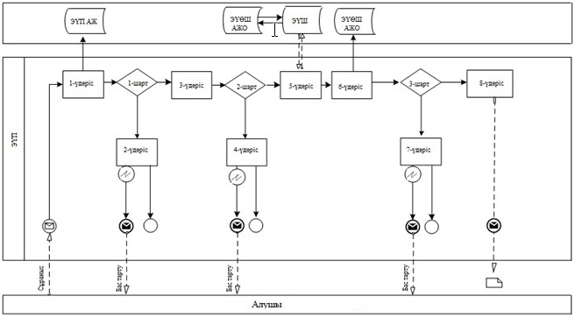
2-сурет. Қызмет беруші арқылы электрондық мемлекеттік қызмет
көрсету кезіндегі функционалдық өзара әрекет жасаудың
диаграммасы
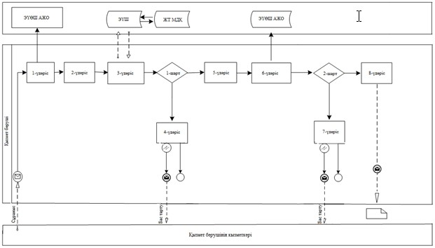
3-сурет. Орталық арқылы электрондық мемлекеттік қызмет көрсету
кезіндегі функционалдық өзара әрекет жасаудың диаграммасы
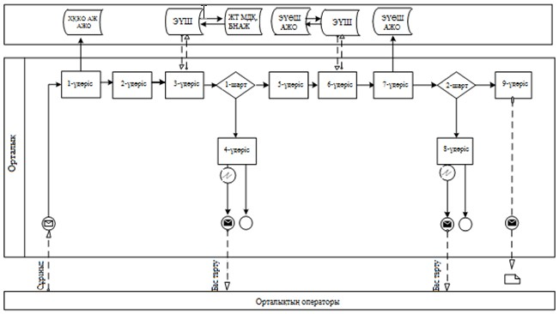
Кесте. Шартты белгілер
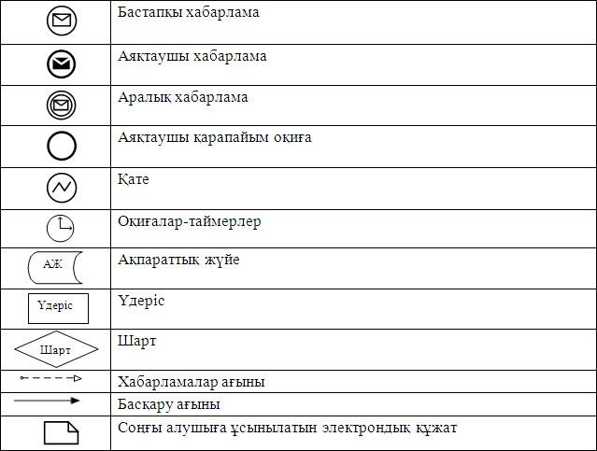
Ескертпе:
Диаграмманың үлгілік рәсімделуі бизнес үдерістерді модельдеу үшін пайдаланылатын BPMN 1.2 графикалық нотациясында келтірілген. BPMN-де модельдеу графикалық элементтердің аз саны бар диаграммалар арқылы жүзеге асырылады. Бұл алушыларға үдерістің қисынын жылдам түсінуге көмектеседі. Элементтердің төрт негізгі санатын атап көрсетуге болады:
1) басқару ағынының объектілері: оқиғалар, әрекеттер және қисынды операторлар;
2) біріктіруші объектілер: басқару ағыны, хабарламалар ағыны және қауымдастықтар;
3) рөлдер: пулалар және жолдар;
4) артефакттар: деректер, топтар және мәтіндік аннотациялар.
Осы төрт санаттың элементтері бизнес үдерістердің диаграммасын құруға мүмкіндік береді. Айрықшалық моделінің мәнерлілігін арттыру үшін "Ескертпелер" деген бөлімде келтірілуі тиіс басқару ағыны объектілерінің жаңа түрлерін және артефакттарды құруға рұқсат береді.
"Мектепке дейінгі балалар
ұйымдарына жіберу үшін мектепке
дейінгі (7 жасқа дейін) жастағы
балаларды кезекке қою" электрондық
мемлекеттік қызмет көрсету регламентіне
3-қосымша
Электрондық мемлекеттік қызметке арналған өтініштің экрандық
нысаны
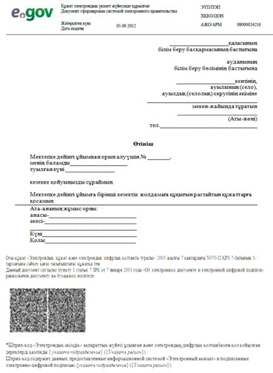
"Мектепке дейінгі балалар
ұйымдарына жіберу үшін мектепке
дейінгі (7 жасқа дейін) жастағы
балаларды кезекке қою" электрондық
мемлекеттік қызмет көрсету регламентіне
4-қосымша
Электрондық мемлекеттік қызметті көрсетуге арналған
дұрыс жауаптың шығыс нысаны
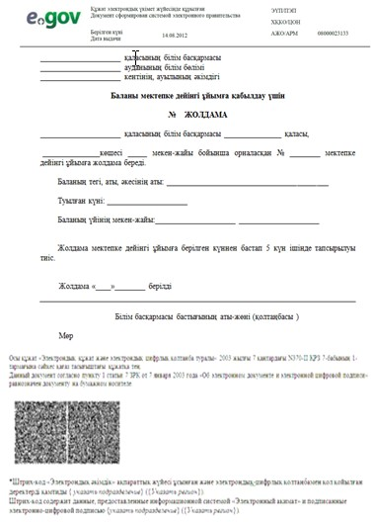
Алушыға берілетін хабарламалар
Хабарламалар өтінішті орындау мәртебесінің өзгеруіне қарай беріледі. Хабарлама мәтіні орналастырылған еркін жол ЭҮП-тегі жеке кабинеттегі "Хабарлама" бөлімінде көрсетіледі, сонымен қатар ХҚКО АЖ-ға жіберіледі.
Мектепке дейінгі балалар ұйымына жіберу үшін мектепке дейінгі жастағы
балаларды тіркеу туралы хабарлама
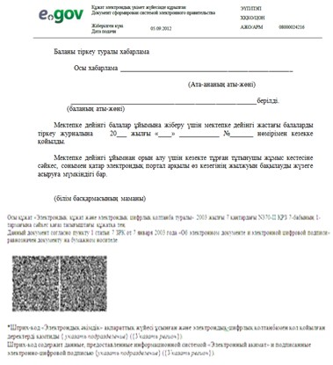
Электрондық мемлекеттік қызметтің теріс (бас тарту) жауабының
шығыс нысаны
Теріс жауаптың шығыс нысаны бас тартуды негіздеу мәтінімен еркін нысандағы хат түрінде ұсынылады.
"Мектепке дейінгі балалар
ұйымдарына жіберу үшін мектепке
дейінгі (7 жасқа дейін) жастағы
балаларды кезекке қою" электрондық
мемлекеттік қызмет көрсету регламентіне
5-қосымша
Электрондық мемлекеттік қызмет көрсеткіштерін анықтауға
арналған сауалнама түрі: "сапа" және "қолжетімділік"
____________________________________________________________
(қызмет атауы)
1. Сіз электрондық мемлекеттік қызмет көрсету үдерісінің сапасы мен нәтижесіне қанағаттанасыз ба?
1) қанағаттанбаймын;
2) ішінара қанағаттанамын;
3) қанағаттанамын.
2. Сіз электрондық мемлекеттік қызмет көрсету тәртібі туралы ақпарат сапасына қанағаттанасыз ба?
1) қанағаттанбаймын;
2) ішінара қанағаттанамын;
3) қанағаттанамын.
Облысы әкімдігінің
2012 жылғы 29 желтоқсандағы
N 441 қаулысымен бекітілген
"Қорғаншылық және қамқоршылық жөнінде анықтама беру"
электрондық мемлекеттiк қызмет көрсету регламенті
1. Жалпы ережелер
1. "Қорғаншылық және қамқоршылық жөнінде анықтама беру" электрондық мемлекеттік қызметі (бұдан әрі – электрондық мемлекеттік қызмет) Алматы облысының аудандары мен қалаларының білім бөлімдері (бұдан әрі – қызмет беруші) баламасыз негізде Халыққа қызмет көрсету орталықтары (бұдан әрі – Орталық) арқылы, сондай-ақ www.e.gov.kz "электронды үкімет" веб-порталы арқылы көрсетіледі.
2. Электрондық мемлекеттік қызметі "Қазақстан Республикасы Білім және ғылым министрлігі, жергілікті атқарушы органдар көрсететін білім және ғылым саласындағы мемлекеттік қызмет стандарттарын бекіту туралы" Қазақстан Республикасы Үкіметінің 2012 жылғы 31 тамыздағы N 1119 қаулысымен бекітілген "Қорғаншылық және қамқоршылық жөнінде анықтама беру" мемлекеттік қызмет стандартының (бұдан әрі – Стандарт) негізінде көрсетіледі.
3. Электрондық мемлекеттік қызметті автоматтандыру дәрежесі: ішінара автоматтандырылған.
4. Электрондық мемлекеттік қызмет көрсетудің түрі: транзакциялық.
5. Осы "Қорғаншылық және қамқоршылық жөнінде анықтама беру" электрондық мемлекеттiк қызмет көрсету регламентінде (бұдан әрі – Регламент) пайдаланылатын ұғымдар және қысқартулар:
1) АЖО – автоматтандырылған жұмыс орны;
2) ақпараттық жүйе – аппараттық-бағдарламалық кешенді қолдана отырып, ақпаратты сақтауға, өңдеуге, іздестіруге, таратуға, беруге және ұсынуға арналған жүйе (бұдан әрі - АЖ);
3) бiрыңғай нотариаттық ақпараттық жүйе – бұл нотариаттық қызметтi автоматтандыруға және әдiлет органдары мен нотариаттық палаталардың өзара iс-қимылына арналған аппараттық-бағдарламалық кешен (бұдан әрі – БНАЖ);
4) жеке сәйкестендіру нөмірі – жеке тұлға, оның ішінде жеке кәсіпкерлік түрінде өзінің қызметін жүзеге асыратын жеке кәсіпкер үшін қалыптастырылатын бірегей нөмір (бұдан әрі - ЖСН);
5) ЖТ МДҚ – "Жеке тұлғалар" мемлекеттік деректер қоры;
6) пайдаланушы – өзіне қажеттi электрондық ақпараттық ресурстарды алу үшiн ақпараттық жүйеге жүгiнетiн және оларды пайдаланатын субъект;
7) транзакциялық қызмет көрсету – электрондық цифрлық қолтаңбаны қолдана отырып өзара ақпарат алмасуды талап ететiн, пайдаланушыларға электрондық ақпараттық ресурстарды ұсыну жөнiндегі қызмет көрсету;
8) Қазақстан Республикасының халыққа қызмет көрсету орталықтарының ақпараттық жүйесі - халыққа (жеке және заңды тұлғаларға) Қазақстан Республикасының халыққа қызмет көрсету орталықтары арқылы, сондай-ақ тиісті министрліктер мен ведомстволармен қызмет ұсыну үрдісін автоматтандыруға арналған ақпараттық жүйе (бұдан әрі – ХҚКО АЖ);
9) электрондық құжат – ақпарат электрондық-цифрлық нысанда берілген және электрондық цифрлық қолтаңба арқылы куәландырылған құжат;
10) электрондық мемлекеттік қызмет көрсету – ақпараттық технологияларды қолдана отырып, электрондық нысанда көрсетілетін мемлекеттік қызмет көрсету;
11) "электрондық үкіметтің" веб-порталы – нормативтік құқықтық базаны қоса алғанда, барлық шоғырландырылған үкіметтік ақпаратқа және электрондық мемлекеттік қызметтер көрсетуге қол жеткізудің бірыңғай терезесі болатын ақпараттық жүйе (бұдан әрі – ЭҮП);
12) "электрондық үкіметтің" өңірлік шлюзі - жергілікті атқарушы органдардың ішкі жүйелері/кіші жүйелері және жергілікті атқарушы органның электрондық қызметтерді көрсету үрдісіне қатысатын сыртқы ақпараттық жүйелері арасындағы ақпараттық өзара іс-қимылды қамтамасыз етеді (бұдан әрі – ЭҮӨШ);
13) "электрондық үкіметтің" шлюзі – электрондық қызметтер көрсетуді іске асыру шеңберінде "электрондық үкіметтің" ақпараттық жүйелерін интеграциялауға арналған ақпараттық жүйе (бұдан әрі – ЭҮШ);
14) электрондық цифрлық қолтаңба – электрондық цифрлық қолтаңбаның құралдарымен құрылған және электрондық құжаттың дұрыстығын, оның тиесiлiлiгiн және мазмұнның тұрақтылығын растайтын электрондық цифрлық таңбалардың жиынтығы (бұдан әрі - ЭЦҚ).
2. Электрондық мемлекеттік қызметті көрсету жөнінде қызмет
беруші әрекетінің тәртібі
6. ЭҮП арқылы электрондық мемлекеттік қызмет көрсету кезіндегі (функционалдық өзара іс-қимыл жасаудың N 1 диаграммасы) адымдық әрекеттері мен шешімдері осы Регламенттің 2-қосымшасында келтірілген:
1) алушы ЭҮП-ке тіркеуді ЖСН және пароль көмегімен жүзеге асырады (ЭҮП-ке тіркелмеген алушылар үшін жүзеге асырылады);
2) 1 үдеріс – мемлекеттік қызметті алу үшін алушының ЭҮП-ке ЖСН және парольді енгізуі (авторландыру үдерісі);
3) 1 шарт – ЖСН және пароль арқылы тіркелген алушы туралы деректердің дұрыстығын ЭҮП-те тексеру;
4) 2 үдеріс – алушыың деректерінде бұзушылықтардың болуына байланысты ЭҮП авторландырудан бас тарту туралы хабарламаны қалыптастырады;
5) 3 үдеріс – алушының осы Регламентте көрсетілген электрондық мемлекеттік қызметті таңдауы, электрондық мемлекеттік қызметті көрсету үшін сұрау салу нысанын экранға шығару (деректерді енгізу) және оның құрылымы мен форматтық талаптарын ескере отырып алушының нысанды толтыруы, сұрау салу нысанына Стандарттың 11-тармағында көрсетілген қажетті құжаттардың көшірмелерін электронды түрде тіркеу, сондай-ақ алушының сұрау салуды куәландыру (қол қою) үшін ЭЦҚ тіркеу куәлігін таңдауы;
6) 2 шарт – ЭҮП-те ЭЦҚ тіркеу куәлігінің әрекет ету мерзімін және тізімде қайта шақырылғандар (жойылғандар) тіркеу куәліктерінің болмауын, сондай-ақ сәйкестендіру деректеріне сәйкес келуін (сұрау салуда көрсетілген ЖСН және ЭЦҚ тіркеу куәлігінде көрсетілген ЖСН арасында) тексеру;
7) 4 үдеріс – алушының ЭЦҚ түпнұсқалығының расталмауына байланысты сұрау салынатын электрондық мемлекеттік қызметтен бас тарту туралы хабарламаны қалыптастыру;
8) 5 үдеріс – алушының ЭЦҚ арқылы электрондық мемлекеттік қызметті көрсету үшін сұрау салуды куәландыру және электрондық құжатты (сұрау салуды) қызмет беруші өңдеу үшін ЭҮШ арқылы ЭҮӨШ АЖО-ға жіберу;
9) 6 үдеріс – ЭҮӨШ АЖО-да электрондық құжатты тіркеу;
10) 3 шарт – Стандартта көрсетілген алушының қоса берілген құжаттарының сәйкестігін және электрондық мемлекеттік қызмет көрсету үшін негізін қызмет беруші тексереді (өңдейді);
11) 7 үдеріс – алушының құжаттарында бұзушылықтардың болуына байланысты сұрау салынған электрондық мемлекеттік қызметті көрсетуден бас тарту туралы хабарламаны қалыптастыру;
12) 8 үдеріс – алушының ЭҮӨШ АЖО-да қалыптастырылған қызмет нәтижесін (электронды құжат түріндегі анықтама) алуы. Электрондық құжат қызмет берушінің қызметкерінің ЭЦҚ-сын пайдаланумен қалыптастырылады.
7. Орталық арқылы электрондық мемлекеттік қызмет көрсету кезіндегі (функционалдық өзара іс-қимыл жасаудың N 3 диаграммасы) адымдық әрекеттері мен шешімдері осы Регламенттің 2-қосымшасында келтірілген:
1) 1 үдеріс – орталық операторының электрондық мемлекеттік қызметті алу үшін ЭҮӨШ АЖО-на логині мен паролін енгізуі (авторландыру үдерісі);
2) 2 үдеріс – орталық операторының осы Регламентте көрсетілген электрондық мемлекеттік қызметті таңдауы, электрондық мемлекеттік қызметті көрсетуге арналған сұрау салу нысанын экранға шығаруы және алушының деректерін, сондай-ақ алушының сенімхат бойынша (тек қана нотариалды куәландырылған сенімхат, егер де сенімхат бөгде жағдаймен куәландырылса, сенімхаттың деректері толтырылмайды) өкілінің деректерін енгізуі;
3) 3 үдеріс – ЖТ МДҚ-на ЭҮШ арқылы алушының деректері туралы, сондай-ақ БНАЖ-не алушы өкілінің сенімхат деректері туралы сұрау салуды жіберуі;
4) 1 шарт – ЖТ МДҚ-да алушы деректерінің, БНАЖ-да сенімхат деректерінің болуын тексеру;
5) 4 үдеріс – ЖТ МДҚ-да алушы деректерінің, БНАЖ-да сенімхат деректерінің болмауына байланысты деректерді алу мүмкін еместігі туралы хабарламаны қалыптастыру;
6) 5 үдеріс – сұрау салу нысанын құжаттардың қағаз нысанында болуын белгілеу бөлігінде орталық операторының толтыруы және алушы ұсынған қажетті құжаттарды сканерлеуі мен оларды сұрау салу нысанына бекітуі, және электрондық мемлекеттік қызметті көрсету жөніндегі толтырылған (деректерді енгізу) сұрау салу нысанасын ЭЦҚ арқылы куәландыруы;
7) 6 үдеріс – орталық операторының ЭЦҚ-мен куәландырылған (қол қойылған) электрондық құжатты (алушының сұрау салуын) ЭҮШ арқылы ЭҮӨШ АЖО-ға жіберу;
8) 7 үдеріс – ЭҮӨШ АЖО-да электрондық құжатты тіркеу;
9) 2 шарт – Стандартта көрсетілген алушының қоса берілген құжаттарының сәйкестігін және электрондық мемлекеттік қызмет көрсету үшін негізін қызмет беруші тексереді (өңдейді);
10) 8 үдеріс – алушының құжаттарында бұзушылықтардың болуына байланысты сұрау салынған электрондық мемлекеттік қызметті көрсетуден бас тарту туралы хабарламаны қалыптастыру;
11) 9 үдеріс – алушының ЭҮӨШ АЖО-да қалыптастырылған электрондық мемлекеттік қызмет нәтижесін (қағаз құжат түріндегі анықтама) орталық операторы арқылы алуы.
8. Электрондық мемлекеттік қызметке сұрау салуды және жауапты толтыру нысандары www.e.gov.kz "электрондық үкімет" веб-порталында, сондай-ақ орталықта келтірілген.
9. Электрондық мемлекеттік қызмет бойынша сұрау салудың орындау мәртебесін алушымен тексеру тәсілі: "электрондық үкімет" порталындағы "Қызметтерді алу тарихы" бөлімінде, сондай-ақ орталыққа жүгінген кезде.
10. Қажетті ақпаратты және электрондық мемлекеттік қызметті көрсету бойынша кеңесті (оның ішінде шағымдану) ЭҮП сall-орталығының телефоны бойынша алуға болады: (1414).
3. Электрондық мемлекеттік қызмет көрсету үдерісіндегі
өзара іс-қимыл тәртібін сипаттау
11. Электрондық мемлекеттік қызметті көрсету үдерісіне қатысатын құрылымдық функционалдық бірліктер (бұдан әрі - ҚФБ):
1) Орталық қызметкері
12. Іс-қимылдардың (рәсімдердің, функциялардың, операциялардың) дәйектілігін әрбір іс-қимылдың орындалу мерзімін көрсете отырып мәтіндік кестелік сипаттамасы осы Регламенттің 1-қосымшасында келтірілген.
13. Олардың сипаттамасына сәйкес іс-қимылдардың (электрондық мемлекеттік қызмет көрсету үдерісінде) қисынды дәйектілігі арасындағы өзара байланысты көрсететін диаграммалар осы Регламенттің 2-қосымшасында келтірілген.
14. Осы Регламенттің 3, 4-қосымшасында электрондық мемлекеттік қызметті көрсету нәтижесі (шығыс құжат), ескертпе нысанын қоса ұсынылуы тиіс бланкілердің нысандары, үлгілері келтірілген.
15. Алушыларға электрондық мемлекеттік қызмет көрсету нәтижелері осы Регламенттің 5-қосымшасына сәйкес сапа мен қолжетімділік көрсеткіштерімен өлшенеді.
16. Алушыларға электрондық мемлекеттік қызмет көрсету үдерісіне қойылатын талаптар:
1) құпиялылық (ақпаратты рұқсатсыз алудан қорғау);
2) тұтастық (ақпаратты рұқсатсыз өзгертуден қорғау);
3) қолжетімділік (ақпаратты және ресурстарды рұқсатсыз ұстап қалудан қорғау).
17. Электрондық мемлекеттік қызмет көрсетудің техникалық шарттары:
1) Интернетке шығу;
2) электрондық мемлекеттік қызмет көрсетілетін тұлғаның ЖСН-і болуы;
3) ЭҮП-мен авторландыру;
4) ЭЦҚ пайдаланушының болуы.
"Қорғаншылық және қамқоршылық
жөнінде анықтама беру" электрондық
мемлекеттік қызмет көрсету регламентіне
1-қосымша
1-кесте. ЭҮП арқылы ҚФБ іс-әрекеттерінің сипаттамасы
1. | Әрекет (жұмыстар барысының, ағынының) N | 1 | 2 | 3 | 4
2. | ҚФБ, АЖ атауы | ЭҮП | ЭҮП | ЭҮП | ЭҮП
3. | Әрекеттің (үдерістің, рәсімдеудің, операцияның) атауы және олардың сипаттамасы | ЖСН және пароль бойынша алушы ЭҮП-та авторланады | Алушының деректерінде бұзушылық-  тардың болуына байланысты, бас тарту хабарламасын қалыптасты-  рады | Алушы электрондық мемлекеттік қызметті таңдайды және сұрау салудың деректерін қалыптасты-  рады, алушының ЭЦҚ таңдауы | Алушының ЭЦҚ деректерінде бұзушылықтар-  дың болуына байланысты, бас тарту хабарламасын қалыптастырады
4. | Аяқтау нысаны (деректер, құжат, ұйымдық- басшылық ету шешімі) | Сұрау салуды ойдағыдай қалыптастыру бойынша хабарламаны көрсету | Сұрау салынатын электрондық мемлекеттік қызметтен бас тарту хабарламасын қалыптасты-  рады | Сұрау салуды маршруттау | Сұрау салынатын электрондық мемлекеттік қызметке бас тарту хабарламасын қалыптастырады
5. | Орындау мерзімдері | 30 секунд – 1 минут | 30 секунд | 1,5 минут | 1,5 минут
6. | Келесі әрекеттің нөмірі | 2 – егер алушының деректерінде бұзушылық болса;  3 – егер авторландыру ойдағыдай өтсе | – | 4 – егер алушының деректерінде бұзушылық болса;  5 – егер бұзушылық болмаса | –
1 кестенің жалғасы.
5 | 6 | 7 | 8
ЭҮП | ЭҮӨШ АЖО | ЭҮӨШ АЖО | ЭҮӨШ АЖО
Алушының ЭЦҚ арқылы куәландыруы (қол қою) және сұрау салуды ЭҮӨШ АЖО-ға жіберуі | Құжатты тіркеу | Алушының құжаттарында бұзушылықтардың болуына байланысты, бас тарту хабарламасын қалыптастырады | Алушының электрондық мемлекеттік қызметтің қорытындысын алуы
Сұрау салуды маршруттау | Өтінішке номер беру арқылы сұрау салуды тіркеу | Дәлелді бас тартуды қалыптастыру | Шығыс құжаттың көрсетілуі
30 секунд – 1 минут | 1,5 минут | 30 секунд – 1 минут | 5 жұмыс күні
– | 7 – егер алушының деректерінде бұзушылық болса;  8 – егер бұзушылық болмаса | – | –
2-кесте. Орталық арқылы ҚФБ іс-әрекеттерінің сипаттамасы
1. | Әрекет (жұмыстар барысының, ағынының) N | 1 | 2 | 3 | 4 | 5
2. | ҚФБ, АЖ атауы | ХҚКО АЖ АЖО | Орталық | Орталық | ЖТ МДҚ, БНАЖ | Орталық
3. | Әрекеттің (үдеріс-  тің, рәсімдеу-  дің, операция-  ның) атауы және олардың сипаттама-  сы | Орталық операторы логин және пароль арқылы авторлана-  ды | Электрон-  дық мемлекет-  тік қызметті таңдайды және сұрау салудың деректерін қалыптас-  тырады | ЖТ МДҚ-на, БНАЖ-не сұрау салудың жіберілуі | Алушының деректері болмауына байланысты, деректерді ала алмау жөніндегі хабарламасын қалыптасты-  рады | Сұрау салудың формасына қажетті құжаттарды тіркеу арқылы толтыру және ЭЦҚ куәландыру
4. | Аяқтау нысаны (деректер, құжат, ұйымдық- басшылық ету шешімі) | Өтінішке нөмір беру арқылы сұрау салуды жүйеде тіркеу | Сұрау салуды ойдағыдай қалыптас-  тыру бойынша хабарлама-  ны көрсету | Сұрау салуды маршруттау | Дәлелді бас тартуды қалыптастыру | Сұрау салуды ойдағыдай қалыптастыру бойынша хабарлама-  ны көрсету
5. | Орындау мерзімдері | 30 секунд – 1 минут | 30 секунд | 1,5 минут | 1,5 минут | 30 секунд – 1 минут
6. | Келесі әрекеттің нөмірі | 2 | 3 | 4 – егер алушының деректерінде бұзушылық болса;  5 – егер бұзушылық болмаса | – | –
2 кестенің жалғасы.
6 | 7 | 8 | 9
Орталық | ЭҮӨШ АЖО | ЭҮӨШ АЖО | ЭҮӨШ АЖО
ЭҮӨШ АЖО-қа ЭЦҚ куәландырылған (қол қойылған) құжатты жіберу | Құжатты тіркеу | Алушының құжаттарында бұзушылықтардың болуына байланысты, бас тарту хабарламасын қалыптастырады | Алушының электрондық мемлекеттік қызметтің қорытындысын алуы
Сұрау салуды маршруттау | Өтінішке нөмір беру арқылы сұрау салуды тіркеу | Дәлелді бас тартуды қалыптастыру | Шығыс құжаттың көрсетілуі
1 минут | 1,5 минут | 30 секунд – 1 минут | 5 жұмыс күні
– | 8 – егер бұзушылық болса;  9 – егер бұзушылық болмаса | – | –
Ескертпе:
Осы кестеде электрондық мемлекеттік қызмет көрсету үдерісінің технологиялық тізбегінде келесі әркеттердің аяқталу үлгілері, орындалу мерзімдері және нөмірлері көрсетіліп, барлық ҚФБ әрекеттері (функциялары, рәсімдері, операциялары) атап көрсетіледі.
Осы Регламенттің 1-қосымшадағы кестелерге сәйкес электронды мемлекеттік қызметті көрсету кезіндегі функционалдық өзара әрекет жасаудың диаграммалары құрастырылады.
"Қорғаншылық және қамқоршылық
жөнінде анықтама беру" электрондық
мемлекеттік қызмет көрсету регламентіне
2-қосымша
1-сурет. ЭҮП арқылы электрондық мемлекеттік қызмет көрсету
кезіндегі функционалдық өзара әрекет жасаудың диаграммасы
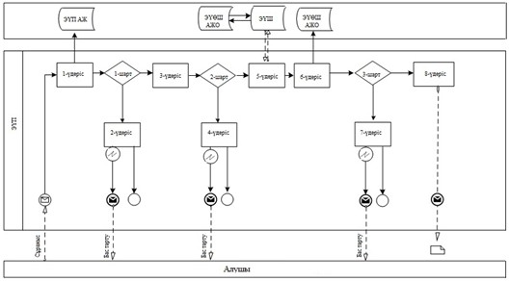
2-сурет. Орталық арқылы электрондық мемлекеттік қызмет көрсету
кезіндегі функционалдық өзара әрекет жасаудың диаграммасы
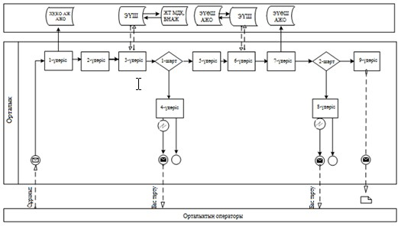
Кесте. Шартты белгілер
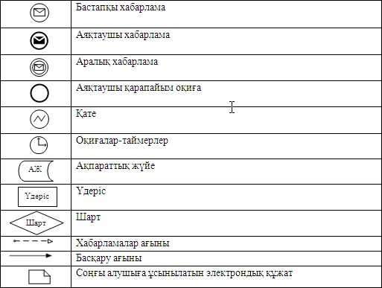
Ескертпе:
Диаграмманың үлгілік рәсімделуі бизнес үдерістерді модельдеу үшін пайдаланылатын BPMN 1.2 графикалық нотациясында келтірілген. BPMN-де модельдеу графикалық элементтердің аз саны бар диаграммалар арқылы жүзеге асырылады. Бұл алушыларға үдерістің қисынын жылдам түсінуге көмектеседі. Элементтердің төрт негізгі санатын атап көрсетуге болады:
1) басқару ағынының объектілері: оқиғалар, әрекеттер және қисынды операторлар;
2) біріктіруші объектілер: басқару ағыны, хабарламалар ағыны және қауымдастықтар;
3) рөлдер: пулалар және жолдар;
4) артефакттар: деректер, топтар және мәтіндік аннотациялар.
Осы төрт санаттың элементтері бизнес үдерістердің диаграммасын құруға мүмкіндік береді. Айрықшалық моделінің мәнерлілігін арттыру үшін "Ескертпелер" деген бөлімде келтірілуі тиіс басқару ағыны объектілерінің жаңа түрлерін және артефакттарды құруға рұқсат береді.
"
Қорғаншылық және қамқоршылық
жөнінде анықтама беру" электрондық
мемлекеттік қызмет көрсету регламентіне
3-қосымша
Электрондық мемлекеттік қызметті көрсетуге арналған дұрыс
жауаптың шығыс нысаны
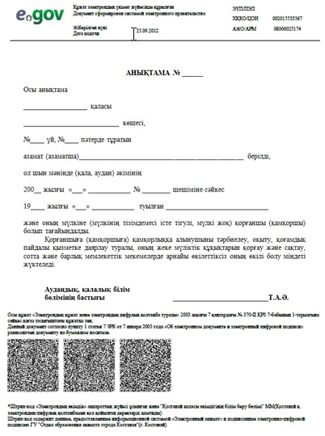
Алушыға берілетін хабарламалар
Хабарламалар өтінішті орындау мәртебесінің өзгеруіне қарай беріледі. Хабарлама мәтіні орналастырылған еркін жол ЭҮП-тегі жеке кабинеттегі "Хабарлама" бөлімінде көрсетіледі, сонымен қатар ХҚКО АЖ-ға жіберіледі.
Электрондық мемлекеттік қызметтің теріс (бас тарту) жауабының
шығыс нысаны
Теріс жауаптың шығыс нысаны бас тартуды негіздеу мәтінімен еркін нысандағы хат түрінде ұсынылады.
"Қорғаншылық және қамқоршылық
жөнінде анықтама беру" электрондық
мемлекеттік қызмет көрсету регламентіне
4-қосымша
Электрондық мемлекеттік қызмет көрсеткіштерін анықтауға
арналған сауалнама түрі: "сапа" және "қолжетімділік"
____________________________________________________________
(қызмет атауы)
1. Сіз электрондық мемлекеттік қызмет көрсету үдерісінің сапасы мен нәтижесіне қанағаттанасыз ба?
1) қанағаттанбаймын;
2) ішінара қанағаттанамын;
3) қанағаттанамын.
2. Сіз электрондық мемлекеттік қызмет көрсету тәртібі туралы ақпарат сапасына қанағаттанасыз ба?
1) қанағаттанбаймын;
2) ішінара қанағаттанамын;
3) қанағаттанамын.
Облысы әкімдігінің
2012 жылғы 29 желтоқсандағы
N 441 қаулысымен бекітілген
"Кәмелетке толмағандарға меншік құқығында тиесілі мүлікпен
мәмілелерді ресімдеу үшін қорғаншылық немесе қамқоршылық
жөніндегі функцияларды жүзеге асыратын органдардың
анықтамаларын беру" электрондық мемлекеттiк қызмет көрсету
регламенті
1. Жалпы ережелер
1. "Кәмелетке толмағандарға меншік құқығында тиесілі мүлікпен мәмілелерді ресімдеу үшін қорғаншылық немесе қамқоршылық жөніндегі функцияларды жүзеге асыратын органдардың анықтамаларын беру" электрондық мемлекеттік қызметі (бұдан әрі – электрондық мемлекеттік қызмет) Алматы облысының аудандары мен қалаларының білім бөлімдері (бұдан әрі – қызмет беруші) баламасыз негізде Халыққа қызмет көрсету орталықтары (бұдан әрі – Орталық) арқылы, сондай-ақ www.e.gov.kz "электронды үкімет" веб-порталы арқылы көрсетіледі.
2. Электрондық мемлекеттік қызметі "Қазақстан Республикасы Білім және ғылым министрлігі, жергілікті атқарушы органдар көрсететін білім және ғылым саласындағы мемлекеттік қызмет стандарттарын бекіту туралы" Қазақстан Республикасы Үкіметінің 2012 жылғы 31 тамыздағы N 1119 қаулысымен бекітілген "Кәмелетке толмағандарға меншік құқығында тиесілі мүлікпен мәмілелерді ресімдеу үшін қорғаншылық немесе қамқоршылық жөніндегі функцияларды жүзеге асыратын органдардың анықтамаларын беру" мемлекеттік қызмет стандартының (бұдан әрі – Стандарт) негізінде көрсетіледі.
3. Электрондық мемлекеттік қызметті автоматтандыру дәрежесі: ішінара автоматтандырылған.
4. Электрондық мемлекеттік қызмет көрсетудің түрі: транзакциялық.
5. Осы "Кәмелетке толмағандарға меншік құқығында тиесілі мүлікпен мәмілелерді ресімдеу үшін қорғаншылық немесе қамқоршылық жөніндегі функцияларды жүзеге асыратын органдардың анықтамаларын беру" электрондық мемлекеттiк қызмет көрсету регламентінде (бұдан әрі – Регламент) пайдаланылатын ұғымдар және қысқартулар:
1) АЖО – автоматтандырылған жұмыс орны;
2) ақпараттық жүйе – аппараттық-бағдарламалық кешенді қолдана отырып, ақпаратты сақтауға, өңдеуге, іздестіруге, таратуға, беруге және ұсынуға арналған жүйе (бұдан әрі - АЖ);
3) бiрыңғай нотариаттық ақпараттық жүйе – бұл нотариаттық қызметтi автоматтандыруға және әдiлет органдары мен нотариаттық палаталардың өзара iс-қимылына арналған аппараттық-бағдарламалық кешен (бұдан әрі – БНАЖ);
4) жеке сәйкестендіру нөмірі – жеке тұлға, оның ішінде жеке кәсіпкерлік түрінде өзінің қызметін жүзеге асыратын жеке кәсіпкер үшін қалыптастырылатын бірегей нөмір (бұдан әрі - ЖСН);
5) ЖТ МДҚ – "Жеке тұлғалар" мемлекеттік деректер қоры;
6) пайдаланушы – өзіне қажеттi электрондық ақпараттық ресурстарды алу үшiн ақпараттық жүйеге жүгiнетiн және оларды пайдаланатын субъект;
7) транзакциялық қызмет көрсету – электрондық цифрлық қолтаңбаны қолдана отырып өзара ақпарат алмасуды талап ететiн, пайдаланушыларға электрондық ақпараттық ресурстарды ұсыну жөнiндегі қызмет көрсету;
8) Қазақстан Республикасының халыққа қызмет көрсету орталықтарының ақпараттық жүйесі - халыққа (жеке және заңды тұлғаларға) Қазақстан Республикасының халыққа қызмет көрсету орталықтары арқылы, сондай-ақ тиісті министрліктер мен ведомстволармен қызмет ұсыну үрдісін автоматтандыруға арналған ақпараттық жүйе (бұдан әрі – ХҚКО АЖ);
9) электрондық құжат – ақпарат электрондық-цифрлық нысанда берілген және электрондық цифрлық қолтаңба арқылы куәландырылған құжат;
10) электрондық мемлекеттік қызмет көрсету – ақпараттық технологияларды қолдана отырып, электрондық нысанда көрсетілетін мемлекеттік қызмет көрсету;
11) "электрондық үкіметтің" веб-порталы – нормативтік құқықтық базаны қоса алғанда, барлық шоғырландырылған үкіметтік ақпаратқа және электрондық мемлекеттік қызметтер көрсетуге қол жеткізудің бірыңғай терезесі болатын ақпараттық жүйе (бұдан әрі – ЭҮП);
12) "электрондық үкіметтің" өңірлік шлюзі - жергілікті атқарушы органдардың ішкі жүйелері/кіші жүйелері және жергілікті атқарушы органның электрондық қызметтерді көрсету үрдісіне қатысатын сыртқы ақпараттық жүйелері арасындағы ақпараттық өзара іс-қимылды қамтамасыз етеді (бұдан әрі – ЭҮӨШ);
13) "электрондық үкіметтің" шлюзі – электрондық қызметтер көрсетуді іске асыру шеңберінде "электрондық үкіметтің" ақпараттық жүйелерін интеграциялауға арналған ақпараттық жүйе (бұдан әрі – ЭҮШ);
14) электрондық цифрлық қолтаңба – электрондық цифрлық қолтаңбаның құралдарымен құрылған және электрондық құжаттың дұрыстығын, оның тиесiлiлiгiн және мазмұнның тұрақтылығын растайтын электрондық цифрлық таңбалардың жиынтығы (бұдан әрі - ЭЦҚ).
2. Электрондық мемлекеттік қызметті көрсету жөнінде қызмет
беруші әрекетінің тәртібі
6. ЭҮП арқылы электрондық мемлекеттік қызмет көрсету кезіндегі (функционалдық өзара іс-қимыл жасаудың N 1 диаграммасы) адымдық әрекеттері мен шешімдері осы Регламенттің 2-қосымшасында келтірілген:
1) алушы ЭҮП-ке тіркеуді ЖСН және пароль көмегімен жүзеге асырады (ЭҮП-ке тіркелмеген алушылар үшін жүзеге асырылады);
2) 1 үдеріс – мемлекеттік қызметті алу үшін алушының ЭҮП-ке ЖСН және парольді енгізуі (авторландыру үдерісі);
3) 1 шарт – ЖСН және пароль арқылы тіркелген алушы туралы деректердің дұрыстығын ЭҮП-те тексеру;
4) 2 үдеріс – алушыың деректерінде бұзушылықтардың болуына байланысты ЭҮП авторландырудан бас тарту туралы хабарламаны қалыптастырады;
5) 3 үдеріс – алушының осы Регламентте көрсетілген электрондық мемлекеттік қызметті таңдауы, электрондық мемлекеттік қызметті көрсету үшін сұрау салу нысанын экранға шығару (деректерді енгізу) және оның құрылымы мен форматтық талаптарын ескере отырып алушының нысанды толтыруы, сұрау салу нысанына Стандарттың 11-тармағында көрсетілген қажетті құжаттардың көшірмелерін электронды түрде тіркеу, сондай-ақ алушының сұрау салуды куәландыру (қол қою) үшін ЭЦҚ тіркеу куәлігін таңдауы;
6) 2 шарт – ЭҮП-те ЭЦҚ тіркеу куәлігінің әрекет ету мерзімін және тізімде қайта шақырылғандар (жойылғандар) тіркеу куәліктерінің болмауын, сондай-ақ сәйкестендіру деректеріне сәйкес келуін (сұрау салуда көрсетілген ЖСН және ЭЦҚ тіркеу куәлігінде көрсетілген ЖСН арасында) тексеру;
7) 4 үдеріс – алушының ЭЦҚ түпнұсқалығының расталмауына байланысты сұрау салынатын электрондық мемлекеттік қызметтен бас тарту туралы хабарламаны қалыптастыру;
8) 5 үдеріс – алушының ЭЦҚ арқылы электрондық мемлекеттік қызметті көрсету үшін сұрау салуды куәландыру және электрондық құжатты (сұрау салуды) қызмет беруші өңдеу үшін ЭҮШ арқылы ЭҮӨШ АЖО-ға жіберу;
9) 6 үдеріс – ЭҮӨШ АЖО-да электрондық құжатты тіркеу;
10) 3 шарт – Стандартта көрсетілген алушының қоса берілген құжаттарының сәйкестігін және электрондық мемлекеттік қызмет көрсету үшін негізін қызмет беруші тексереді (өңдейді);
11) 7 үдеріс – алушының құжаттарында бұзушылықтардың болуына байланысты сұрау салынған электрондық мемлекеттік қызметті көрсетуден бас тарту туралы хабарламаны қалыптастыру;
12) 8 үдеріс – алушының ЭҮӨШ АЖО-да қалыптастырылған қызмет нәтижесін (электронды құжат түріндегі анықтама) алуы. Электрондық құжат қызмет берушінің қызметкерінің ЭЦҚ-сын пайдаланумен қалыптастырылады.
7. Орталық арқылы электрондық мемлекеттік қызмет көрсету кезіндегі (функционалдық өзара іс-қимыл жасаудың N 3 диаграммасы) адымдық әрекеттері мен шешімдері осы Регламенттің 2-қосымшасында келтірілген:
1) 1 үдеріс – орталық операторының электрондық мемлекеттік қызметті алу үшін ЭҮӨШ АЖО-на логині мен паролін енгізуі (авторландыру үдерісі);
2) 2 үдеріс – орталық операторының осы Регламентте көрсетілген электрондық мемлекеттік қызметті таңдауы, электрондық мемлекеттік қызметті көрсетуге арналған сұрау салу нысанын экранға шығаруы және алушының деректерін, сондай-ақ алушының сенімхат бойынша (тек қана нотариалды куәландырылған сенімхат, егер де сенімхат бөгде жағдаймен куәландырылса, сенімхаттың деректері толтырылмайды) өкілінің деректерін енгізуі;
3) 3 үдеріс – ЖТ МДҚ-на ЭҮШ арқылы алушының деректері туралы, сондай-ақ БНАЖ-не алушы өкілінің сенімхат деректері туралы сұрау салуды жіберуі;
4) 1 шарт – ЖТ МДҚ-да алушы деректерінің, БНАЖ-да сенімхат деректерінің болуын тексеру;
5) 4 үдеріс – ЖТ МДҚ-да алушы деректерінің, БНАЖ-да сенімхат деректерінің болмауына байланысты деректерді алу мүмкін еместігі туралы хабарламаны қалыптастыру;
6) 5 үдеріс – сұрау салу нысанын құжаттардың қағаз нысанында болуын белгілеу бөлігінде орталық операторының толтыруы және алушы ұсынған қажетті құжаттарды сканерлеуі мен оларды сұрау салу нысанына бекітуі, және электрондық мемлекеттік қызметті көрсету жөніндегі толтырылған (деректерді енгізу) сұрау салу нысанасын ЭЦҚ арқылы куәландыруы;
7) 6 үдеріс – орталық операторының ЭЦҚ-мен куәландырылған (қол қойылған) электрондық құжатты (алушының сұрау салуын) ЭҮШ арқылы ЭҮӨШ АЖО-ға жіберу;
8) 7 үдеріс – ЭҮӨШ АЖО-да электрондық құжатты тіркеу;
9) 2 шарт – Стандартта көрсетілген алушының қоса берілген құжаттарының сәйкестігін және электрондық мемлекеттік қызмет көрсету үшін негізін қызмет беруші тексереді (өңдейді);
10) 8 үдеріс – алушының құжаттарында бұзушылықтардың болуына байланысты сұрау салынған электрондық мемлекеттік қызметті көрсетуден бас тарту туралы хабарламаны қалыптастыру;
11) 9 үдеріс – алушының ЭҮӨШ АЖО-да қалыптастырылған электрондық мемлекеттік қызмет нәтижесін (қағаз құжат түріндегі анықтама) орталық операторы арқылы алуы.
8. Электрондық мемлекеттік қызметке сұрау салуды және жауапты толтыру нысандары www.e.gov.kz "электрондық үкімет" веб-порталында, сондай-ақ орталықта келтірілген.
9. Электрондық мемлекеттік қызмет бойынша сұрау салудың орындау мәртебесін алушымен тексеру тәсілі: "электрондық үкімет" порталындағы "Қызметтерді алу тарихы" бөлімінде, сондай-ақ орталыққа жүгінген кезде.
10. Қажетті ақпаратты және электрондық мемлекеттік қызметті көрсету бойынша кеңесті (оның ішінде шағымдану) ЭҮП сall-орталығының телефоны бойынша алуға болады: (1414).
3. Электрондық мемлекеттік қызмет көрсету үдерісіндегі өзара
іс-қимыл тәртібін сипаттау
11. Электрондық мемлекеттік қызметті көрсету үдерісіне қатысатын құрылымдық функционалдық бірліктер (бұдан әрі - ҚФБ):
Орталық қызметкері.
12. Іс-қимылдардың (рәсімдердің, функциялардың, операциялардың) дәйектілігін әрбір іс-қимылдың орындалу мерзімін көрсете отырып мәтіндік кестелік сипаттамасы осы Регламенттің 1-қосымшасында келтірілген.
13. Олардың сипаттамасына сәйкес іс-қимылдардың (электрондық мемлекеттік қызмет көрсету үдерісінде) қисынды дәйектілігі арасындағы өзара байланысты көрсететін диаграммалар осы Регламенттің 2-қосымшасында келтірілген.
14. Осы Регламенттің 3, 4-қосымшаларында электрондық мемлекеттік қызметті көрсету нәтижесі (шығыс құжат), ескертпе нысанын қоса ұсынылуы тиіс бланкілердің нысандары, үлгілері келтірілген.
15. Алушыларға электрондық мемлекеттік қызмет көрсету нәтижелері осы Регламенттің 5-қосымшасына сәйкес сапа мен қолжетімділік көрсеткіштерімен өлшенеді.
16. Алушыларға электрондық мемлекеттік қызмет көрсету үдерісіне қойылатын талаптар:
1) құпиялылық (ақпаратты рұқсатсыз алудан қорғау);
2) тұтастық (ақпаратты рұқсатсыз өзгертуден қорғау);
3) қолжетімділік (ақпаратты және ресурстарды рұқсатсыз ұстап қалудан қорғау).
17. Электрондық мемлекеттік қызмет көрсетудің техникалық шарттары:
1) Интернетке шығу;
2) электрондық мемлекеттік қызмет көрсетілетін тұлғаның ЖСН-і болуы;
3) ЭҮП-мен авторландыру;
4) ЭЦҚ пайдаланушының болуы.
"Кәмелетке толмағандарға меншік
құқығында тиесілі мүлікпен мәмілелерді
ресімдеу үшін қорғаншылық немесе
қамқоршылық жөніндегі функцияларды
жүзеге асыратын органдардың
анықтамаларын беру" электрондық
мемлекеттік қызмет көрсету регламентіне
1-қосымша
1-кесте. ЭҮП арқылы ҚФБ іс-әрекеттерінің сипаттамасы
1. | Әрекет (жұмыстар барысының, ағынының) N | 1 | 2 | 3 | 4
2. | ҚФБ, АЖ атауы | ЭҮП | ЭҮП | ЭҮП | ЭҮП
3. | Әрекеттің (үдерістің, рәсімдеудің, операцияның) атауы және олардың сипаттамасы | ЖСН және пароль бойынша алушы ЭҮП-та авторланады | Алушының деректерінде бұзушылық-  тардың болуына байланысты, бас тарту хабарламасын қалыптасты-  рады | Алушы электрондық мемлекеттік қызметті таңдайды және сұрау салудың деректерін қалыптастыра-ды, алушының ЭЦҚ таңдауы | Алушының ЭЦҚ деректерінде бұзушылықтар-  дың болуына байланысты, бас тарту хабарламасын қалыптастырады
4. | Аяқтау нысаны (деректер, құжат, ұйымдық- басшылық ету шешімі) | Сұрау салуды ойдағыдай қалыптастыру бойынша хабарламаны көрсету | Сұрау салынатын электрондық мемлекеттік қызметтен бас тарту хабарламасын қалыптасты-  рады | Сұрау салуды маршруттау | Сұрау салынатын электрондық мемлекеттік қызметке бас тарту хабарламасын қалыптастырады
5. | Орындау мерзімдері | 30 секунд – 1 минут | 30 секунд | 1,5 минут | 1,5 минут
6. | Келесі әрекеттің нөмірі | 2 – егер алушының деректерінде бұзушылық болса;  3 – егер авторландыру ойдағыдай өтсе | – | 4 – егер алушының деректерінде бұзушылық болса;  5 – егер бұзушылық болмаса | –
1 кестенің жалғасы.
5 | 6 | 7 | 8
ЭҮП | ЭҮӨШ АЖО | ЭҮӨШ АЖО | ЭҮӨШ АЖО
Алушының ЭЦҚ арқылы куәландыруы (қол қою) және сұрау салуды ЭҮӨШ АЖО-ға жіберуі | Құжатты тіркеу | Алушының құжаттарында бұзушылықтардың болуына байланысты, бас тарту хабарламасын қалыптастырады | Алушының электрондық мемлекеттік қызметтің қорытындысын алуы
Сұрау салуды маршруттау | Өтінішке номер беру арқылы сұрау салуды тіркеу | Дәлелді бас тартуды қалыптастыру | Шығыс құжаттың көрсетілуі
30 секунд – 1 минут | 1,5 минут | 30 секунд – 1 минут | 5 жұмыс күні
– | 7 – егер алушының деректерінде бұзушылық болса;  8 – егер бұзушылық болмаса | – | –
2-кесте. Орталық арқылы ҚФБ іс-әрекеттерінің сипаттамасы
1. | Әрекет (жұмыстар барысының, ағынының) N | 1 | 2 | 3 | 4
2. | ҚФБ, АЖ атауы | ХҚКО АЖ АЖО | Орталық | Орталық | ЖТ МДҚ, БНАЖ
3. | Әрекеттің (үдерістің, рәсімдеудің, операцияның) атауы және олардың сипаттамасы | Орталық операторы логин және пароль арқылы авторланады | Электрондық мемлекеттік қызметті таңдайды және сұрау салудың деректерін қалыптасты-  рады | ЖТ МДҚ-на, БНАЖ-не сұрау салудың жіберілуі | Алушының деректері болмауына байланысты, деректерді ала алмау жөніндегі хабарламасын қалыптастырады
4. | Аяқтау нысаны (деректер, құжат, ұйымдық- басшылық ету шешімі) | Өтінішке нөмір беру арқылы сұрау салуды жүйеде тіркеу | Сұрау салуды ойдағыдай қалыптастыру бойынша хабарламаны көрсету | Сұрау салуды маршруттау | Дәлелді бас тартуды қалыптастыру
5. | Орындау мерзімдері | 30 секунд– 1 минут | 30 секунд | 1,5 минут | 1,5 минут
6. | Келесі әрекеттің нөмірі | 2 | 3 | 4 – егер алушының деректерінде бұзушылық болса;  5 – егер бұзушылық болмаса | –
2 кестенің жалғасы.
5 | 6 | 7 | 8 | 9
Орталық | Орталық | ЭҮӨШ АЖО | ЭҮӨШ АЖО | ЭҮӨШ АЖО
Сұрау салудың формасына қажетті құжаттарды тіркеу арқылы толтыру және ЭЦҚ куәландыру | ЭҮӨШ АЖО-қа ЭЦҚ куәландырылған (қол қойылған) құжатты жіберу | Құжатты тіркеу | Алушының құжаттарында бұзушылықтардың болуына байланысты, бас тарту хабарламасын қалыптастырады | Алушының электрондық мемлекеттік қызметтің қорытындысын алуы
Сұрау салуды ойдағыдай қалыптастыру бойынша хабарламаны көрсету | Сұрау салуды маршруттау | Өтінішке нөмір беру арқылы сұрау салуды тіркеу | Дәлелді бас тартуды қалыптастыру | Шығыс құжаттың көрсетілуі
30 секунд – 1 минут | 1 минут | 1,5 минут | 30 секунд – 1 минут | 5 жұмыс күні
– | – | 8 – егер бұзушылық болса;  9 – егер бұзушылық болмаса | – | –
Ескертпе:
Осы кестеде электрондық мемлекеттік қызмет көрсету үдерісінің технологиялық тізбегінде келесі әркеттердің аяқталу үлгілері, орындалу мерзімдері және нөмірлері көрсетіліп, барлық ҚФБ әрекеттері (функциялары, рәсімдері, операциялары) атап көрсетіледі.
Осы Регламенттің 1-қосымшадағы кестелерге сәйкес электронды мемлекеттік қызметті көрсету кезіндегі функционалдық өзара әрекет жасаудың диаграммалары құрастырылады.
"Кәмелетке толмағандарға меншік
құқығында тиесілі мүлікпен
мәмілелерді ресімдеу үшін
қорғаншылық немесе қамқоршылық
жөніндегі функцияларды жүзеге
асыратын органдардың анықтамаларын
беру" электрондық мемлекеттік
қызмет көрсету регламентіне
2-қосымша
1-сурет. ЭҮП арқылы электрондық мемлекеттік қызмет көрсету
кезіндегі функционалдық өзара әрекет жасаудың диаграммасы
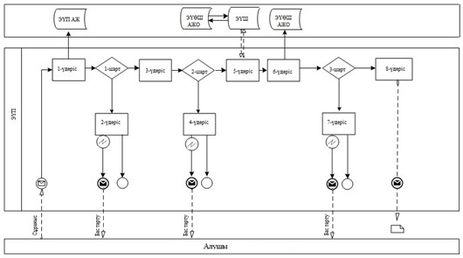
2-сурет. Орталық арқылы электрондық мемлекеттік қызмет көрсету
кезіндегі функционалдық өзара әрекет жасаудың диаграммасы
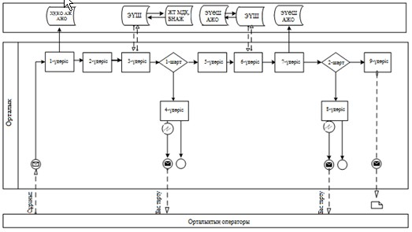
Кесте. Шартты белгілер
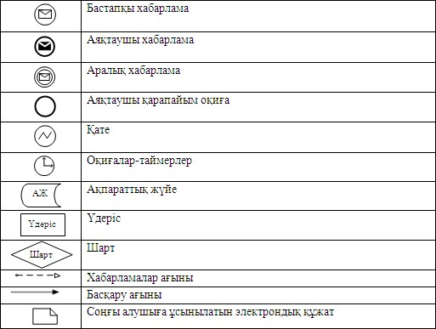
Ескертпе:
Диаграмманың үлгілік рәсімделуі бизнес үдерістерді модельдеу үшін пайдаланылатын BPMN 1.2 графикалық нотациясында келтірілген. BPMN-де модельдеу графикалық элементтердің аз саны бар диаграммалар арқылы жүзеге асырылады. Бұл алушыларға үдерістің қисынын жылдам түсінуге көмектеседі. Элементтердің төрт негізгі санатын атап көрсетуге болады:
1) басқару ағынының объектілері: оқиғалар, әрекеттер және қисынды операторлар;
2) біріктіруші объектілер: басқару ағыны, хабарламалар ағыны және қауымдастықтар;
3) рөлдер: пулалар және жолдар;
4) артефакттар: деректер, топтар және мәтіндік аннотациялар.
Осы төрт санаттың элементтері бизнес үдерістердің диаграммасын құруға мүмкіндік береді. Айрықшалық моделінің мәнерлілігін арттыру үшін "Ескертпелер" деген бөлімде келтірілуі тиіс басқару ағыны объектілерінің жаңа түрлерін және артефакттарды құруға рұқсат береді.
"
Кәмелетке толмағандарға меншік
құқығында тиесілі мүлікпен мәмілелерді
ресімдеу үшін қорғаншылық немесе
қамқоршылық жөніндегі функцияларды
жүзеге асыратын органдардың
анықтамаларын беру" электрондық
мемлекеттік қызмет көрсету регламентіне
3-қосымша
Электрондық мемлекеттік қызметке арналған өтініштің экрандық
нысаны
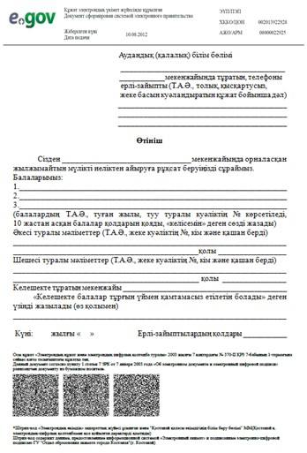
Электрондық мемлекеттік қызметке арналған өтініштің экрандық
нысаны
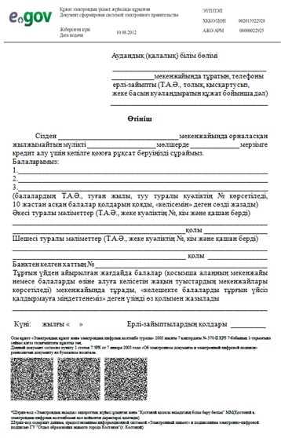
"Кәмелетке толмағандарға меншік
құқығында тиесілі мүлікпен
мәмілелерді ресімдеу үшін
қорғаншылық немесе қамқоршылық
жөніндегі функцияларды жүзеге
асыратын органдардың анықтамаларын
беру" электрондық мемлекеттік қызмет
көрсету регламентіне
4-қосымша
Электрондық мемлекеттік қызметті көрсетуге арналған дұрыс
жауаптың шығыс нысаны
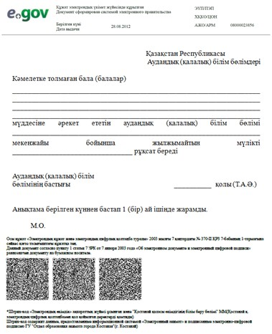
Алушыға берілетін хабарламалар
Хабарламалар өтінішті орындау мәртебесінің өзгеруіне қарай беріледі. Хабарлама мәтіні орналастырылған еркін жол ЭҮП-тегі жеке кабинеттегі "Хабарлама" бөлімінде көрсетіледі, сонымен қатар ХҚКО АЖ-ға жіберіледі.
Электрондық мемлекеттік қызметтің теріс (бас тарту) жауабының
шығыс нысаны
Теріс жауаптың шығыс нысаны бас тартуды негіздеу мәтінімен
еркін нысандағы хат түрінде ұсынылады.
"
Кәмелетке толмағандарға меншік
құқығында тиесілі мүлікпен мәмілелерді
ресімдеу үшін қорғаншылық немесе
қамқоршылық жөніндегі функцияларды
жүзеге асыратын органдардың
анықтамаларын беру" электрондық
мемлекеттік қызмет көрсету регламентіне
5-қосымша
Электрондық мемлекеттік қызмет көрсеткіштерін анықтауға
арналған сауалнама түрі: "сапа" және "қолжетімділік"
____________________________________________________________
(қызмет атауы)
1. Сіз электрондық мемлекеттік қызмет көрсету үдерісінің сапасы мен нәтижесіне қанағаттанасыз ба?
1) қанағаттанбаймын;
2) ішінара қанағаттанамын;
3) қанағаттанамын.
2. Сіз электрондық мемлекеттік қызмет көрсету тәртібі туралы ақпарат сапасына қанағаттанасыз ба?
1) қанағаттанбаймын;
2) ішінара қанағаттанамын;
3) қанағаттанамын.
Облысы әкімдігінің
2012 жылғы 29 желтоқсандағы
N 441 қаулысымен бекітілген
"Зейнетақы қорларына, банктерге кәмелетке толмағандардың салымдарына иелік ету үшін, Қазақстан Республикасы Ішкі істер
министрлігі Жол полициясы комитетінің аумақтық бөлімшелеріне
кәмелетке толмаған балаларға мұраны ресімдеу үшін анықтамалар
беру" электрондық мемлекеттiк қызмет көрсету регламенті
1. Жалпы ережелер
1. "Зейнетақы қорларына, банктерге кәмелетке толмағандардың салымдарына иелік ету үшін, Қазақстан Республикасы Ішкі істер министрлігі Жол полициясы комитетінің аумақтық бөлімшелеріне кәмелетке толмаған балаларға мұраны ресімдеу үшін анықтамалар беру" электрондық мемлекеттік қызметі (бұдан әрі – электрондық мемлекеттік қызмет) Алматы облысының аудандары мен қалаларының білім бөлімдері (бұдан әрі – қызмет беруші) баламасыз негізде Халыққа қызмет көрсету орталықтары (бұдан әрі – Орталық) арқылы, сондай-ақ www.e.gov.kz "электронды үкімет" веб-порталы арқылы көрсетіледі.
2. Электрондық мемлекеттік қызметі "Қазақстан Республикасы Білім және ғылым министрлігі, жергілікті атқарушы органдар көрсететін білім және ғылым саласындағы мемлекеттік қызмет стандарттарын бекіту туралы" Қазақстан Республикасы Үкіметінің 2012 жылғы 31 тамыздағы N 1119 қаулысымен бекітілген "Зейнетақы қорларына, банктерге кәмелетке толмағандардың салымдарына иелік ету үшін, Қазақстан Республикасы Ішкі істер министрлігі Жол полициясы комитетінің аумақтық бөлімшелеріне кәмелетке толмаған балаларға мұраны ресімдеу үшін анықтамалар беру" мемлекеттік қызмет стандартының (бұдан әрі – Стандарт) негізінде көрсетіледі.
3. Электрондық мемлекеттік қызметті автоматтандыру дәрежесі: ішінара автоматтандырылған.
4. Электрондық мемлекеттік қызмет көрсетудің түрі: транзакциялық.
5. Осы "Зейнетақы қорларына, банктерге кәмелетке толмағандардың салымдарына иелік ету үшін, Қазақстан Республикасы Ішкі істер министрлігі Жол полициясы комитетінің аумақтық бөлімшелеріне кәмелетке толмаған балаларға мұраны ресімдеу үшін анықтамалар беру" электрондық мемлекеттiк қызмет көрсету регламентінде (бұдан әрі – Регламент) пайдаланылатын ұғымдар және қысқартулар:
1) АЖО – автоматтандырылған жұмыс орны;
2) ақпараттық жүйе – аппараттық-бағдарламалық кешенді қолдана отырып, ақпаратты сақтауға, өңдеуге, іздестіруге, таратуға, беруге және ұсынуға арналған жүйе (бұдан әрі - АЖ);
3) бiрыңғай нотариаттық ақпараттық жүйе – бұл нотариаттық қызметтi автоматтандыруға және әдiлет органдары мен нотариаттық палаталардың өзара iс-қимылына арналған аппараттық-бағдарламалық кешен (бұдан әрі – БНАЖ);
4) жеке сәйкестендіру нөмірі – жеке тұлға, оның ішінде жеке кәсіпкерлік түрінде өзінің қызметін жүзеге асыратын жеке кәсіпкер үшін қалыптастырылатын бірегей нөмір (бұдан әрі - ЖСН);
5) ЖТ МДҚ – "Жеке тұлғалар" мемлекеттік деректер қоры;
6) пайдаланушы – өзіне қажеттi электрондық ақпараттық ресурстарды алу үшiн ақпараттық жүйеге жүгiнетiн және оларды пайдаланатын субъект;
7) транзакциялық қызмет көрсету – электрондық цифрлық қолтаңбаны қолдана отырып өзара ақпарат алмасуды талап ететiн, пайдаланушыларға электрондық ақпараттық ресурстарды ұсыну жөнiндегі қызмет көрсету;
8) Қазақстан Республикасының халыққа қызмет көрсету орталықтарының ақпараттық жүйесі - халыққа (жеке және заңды тұлғаларға) Қазақстан Республикасының халыққа қызмет көрсету орталықтары арқылы, сондай-ақ тиісті министрліктер мен ведомстволармен қызмет ұсыну үрдісін автоматтандыруға арналған ақпараттық жүйе (бұдан әрі – ХҚКО АЖ);
9) электрондық құжат – ақпарат электрондық-цифрлық нысанда берілген және электрондық цифрлық қолтаңба арқылы куәландырылған құжат;
10) электрондық мемлекеттік қызмет көрсету – ақпараттық технологияларды қолдана отырып, электрондық нысанда көрсетілетін мемлекеттік қызмет көрсету;
11) "электрондық үкіметтің" веб-порталы – нормативтік құқықтық базаны қоса алғанда, барлық шоғырландырылған үкіметтік ақпаратқа және электрондық мемлекеттік қызметтер көрсетуге қол жеткізудің бірыңғай терезесі болатын ақпараттық жүйе (бұдан әрі – ЭҮП);
12) "электрондық үкіметтің" өңірлік шлюзі - жергілікті атқарушы органдардың ішкі жүйелері/кіші жүйелері және жергілікті атқарушы органның электрондық қызметтерді көрсету үрдісіне қатысатын сыртқы ақпараттық жүйелері арасындағы ақпараттық өзара іс-қимылды қамтамасыз етеді (бұдан әрі – ЭҮӨШ);
13) "электрондық үкіметтің" шлюзі – электрондық қызметтер көрсетуді іске асыру шеңберінде "электрондық үкіметтің" ақпараттық жүйелерін интеграциялауға арналған ақпараттық жүйе (бұдан әрі – ЭҮШ);
14) электрондық цифрлық қолтаңба – электрондық цифрлық қолтаңбаның құралдарымен құрылған және электрондық құжаттың дұрыстығын, оның тиесiлiлiгiн және мазмұнның тұрақтылығын растайтын электрондық цифрлық таңбалардың жиынтығы (бұдан әрі - ЭЦҚ).
2. Электрондық мемлекеттік қызметті көрсету жөнінде қызмет
беруші әрекетінің тәртібі
6. ЭҮП арқылы электрондық мемлекеттік қызмет көрсету кезіндегі (функционалдық өзара іс-қимыл жасаудың N 1 диаграммасы) адымдық әрекеттері мен шешімдері осы Регламенттің 2-қосымшасында келтірілген:
1) алушы ЭҮП-ке тіркеуді ЖСН және пароль көмегімен жүзеге асырады (ЭҮП-ке тіркелмеген алушылар үшін жүзеге асырылады);
2) 1 үдеріс – мемлекеттік қызметті алу үшін алушының ЭҮП-ке ЖСН және парольді енгізуі (авторландыру үдерісі);
3) 1 шарт – ЖСН және пароль арқылы тіркелген алушы туралы деректердің дұрыстығын ЭҮП-те тексеру;
4) 2 үдеріс – алушының деректерінде бұзушылықтардың болуына байланысты ЭҮП авторландырудан бас тарту туралы хабарламаны қалыптастырады;
5) 3 үдеріс – алушының осы Регламентте көрсетілген электрондық мемлекеттік қызметті таңдауы, электрондық мемлекеттік қызметті көрсету үшін сұрау салу нысанын экранға шығару (деректерді енгізу) және оның құрылымы мен форматтық талаптарын ескере отырып алушының нысанды толтыруы, сұрау салу нысанына Стандарттың 11-тармағында көрсетілген қажетті құжаттардың көшірмелерін электронды түрде тіркеу, сондай-ақ алушының сұрау салуды куәландыру (қол қою) үшін ЭЦҚ тіркеу куәлігін таңдауы;
6) 2 шарт – ЭҮП-те ЭЦҚ тіркеу куәлігінің әрекет ету мерзімін және тізімде қайта шақырылғандар (жойылғандар) тіркеу куәліктерінің болмауын, сондай-ақ сәйкестендіру деректеріне сәйкес келуін (сұрау салуда көрсетілген ЖСН және ЭЦҚ тіркеу куәлігінде көрсетілген ЖСН арасында) тексеру;
7) 4 үдеріс – алушының ЭЦҚ түпнұсқалығының расталмауына байланысты сұрау салынатын электрондық мемлекеттік қызметтен бас тарту туралы хабарламаны қалыптастыру;
8) 5 үдеріс – алушының ЭЦҚ арқылы электрондық мемлекеттік қызметті көрсету үшін сұрау салуды куәландыру және электрондық құжатты (сұрау салуды) қызмет беруші өңдеу үшін ЭҮШ арқылы ЭҮӨШ АЖО-ға жіберу;
9) 6 үдеріс – ЭҮӨШ АЖО-да электрондық құжатты тіркеу;
10) 3 шарт – Стандартта көрсетілген алушының қоса берілген құжаттарының сәйкестігін және электрондық мемлекеттік қызмет көрсету үшін негізін қызмет беруші тексереді (өңдейді);
11) 7 үдеріс – алушының құжаттарында бұзушылықтардың болуына байланысты сұрау салынған электрондық мемлекеттік қызметті көрсетуден бас тарту туралы хабарламаны қалыптастыру;
12) 8 үдеріс – алушының ЭҮӨШ АЖО-да қалыптастырылған қызмет нәтижесін (электронды құжат түріндегі анықтама) алуы. Электрондық құжат қызмет берушінің қызметкерінің ЭЦҚ-сын пайдаланумен қалыптастырылады.
7. Орталық арқылы электрондық мемлекеттік қызмет көрсету кезіндегі (функционалдық өзара іс-қимыл жасаудың N 3 диаграммасы) адымдық әрекеттері мен шешімдері осы Регламенттің 2-қосымшасында келтірілген:
1) 1 үдеріс – орталық операторының электрондық мемлекеттік қызметті алу үшін ЭҮӨШ АЖО-на логині мен паролін енгізуі (авторландыру үдерісі);
2) 2 үдеріс – орталық операторының осы Регламентте көрсетілген электрондық мемлекеттік қызметті таңдауы, электрондық мемлекеттік қызметті көрсетуге арналған сұрау салу нысанын экранға шығаруы және алушының деректерін, сондай-ақ алушының сенімхат бойынша (тек қана нотариалды куәландырылған сенімхат, егер де сенімхат бөгде жағдаймен куәландырылса, сенімхаттың деректері толтырылмайды) өкілінің деректерін енгізуі;
3) 3 үдеріс – ЖТ МДҚ-на ЭҮШ арқылы алушының деректері туралы, сондай-ақ БНАЖ-не алушы өкілінің сенімхат деректері туралы сұрау салуды жіберуі;
4) 1 шарт – ЖТ МДҚ-да алушы деректерінің, БНАЖ-да сенімхат деректерінің болуын тексеру;
5) 4 үдеріс – ЖТ МДҚ-да алушы деректерінің, БНАЖ-да сенімхат деректерінің болмауына байланысты деректерді алу мүмкін еместігі туралы хабарламаны қалыптастыру;
6) 5 үдеріс – сұрау салу нысанын құжаттардың қағаз нысанында болуын белгілеу бөлігінде орталық операторының толтыруы және алушы ұсынған қажетті құжаттарды сканерлеуі мен оларды сұрау салу нысанына бекітуі, және электрондық мемлекеттік қызметті көрсету жөніндегі толтырылған (деректерді енгізу) сұрау салу нысанасын ЭЦҚ арқылы куәландыруы;
7) 6 үдеріс – орталық операторының ЭЦҚ-мен куәландырылған (қол қойылған) электрондық құжатты (алушының сұрау салуын) ЭҮШ арқылы ЭҮӨШ АЖО-ға жіберу;
8) 7 үдеріс – ЭҮӨШ АЖО-да электрондық құжатты тіркеу;
9) 2 шарт – Стандартта көрсетілген алушының қоса берілген құжаттарының сәйкестігін және электрондық мемлекеттік қызмет көрсету үшін негізін қызмет беруші тексереді (өңдейді);
10) 8 үдеріс – алушының құжаттарында бұзушылықтардың болуына байланысты сұрау салынған электрондық мемлекеттік қызметті көрсетуден бас тарту туралы хабарламаны қалыптастыру;
11) 9 үдеріс – алушының ЭҮӨШ АЖО-да қалыптастырылған электрондық мемлекеттік қызмет нәтижесін (қағаз құжат түріндегі анықтама) орталық операторы арқылы алуы.
8. Электрондық мемлекеттік қызметке сұрау салуды және жауапты толтыру нысандары www.e.gov.kz "электрондық үкімет" веб-порталында, сондай-ақ орталықта келтірілген.
9. Электрондық мемлекеттік қызмет бойынша сұрау салудың орындау мәртебесін алушымен тексеру тәсілі: "электрондық үкімет" порталындағы "Қызметтерді алу тарихы" бөлімінде, сондай-ақ орталыққа жүгінген кезде.
10. Қажетті ақпаратты және электрондық мемлекеттік қызметті көрсету бойынша кеңесті (оның ішінде шағымдану) ЭҮП сall-орталығының телефоны бойынша алуға болады: (1414).
3. Электрондық мемлекеттік қызмет көрсету үдерісіндегі өзара
іс-қимыл тәртібін сипаттау
11. Электрондық мемлекеттік қызметті көрсету үдерісіне қатысатын құрылымдық функционалдық бірліктер (бұдан әрі - ҚФБ):
Орталық қызметкері.
12. Іс-қимылдардың (рәсімдердің, функциялардың, операциялардың) дәйектілігін әрбір іс-қимылдың орындалу мерзімін көрсете отырып мәтіндік кестелік сипаттамасы осы Регламенттің 1-қосымшасында келтірілген.
13. Олардың сипаттамасына сәйкес іс-қимылдардың (электрондық мемлекеттік қызмет көрсету үдерісінде) қисынды дәйектілігі арасындағы өзара байланысты көрсететін диаграммалар осы Регламенттің 2-қосымшасында келтірілген.
14. Осы Регламенттің 3, 4-қосымшаларында электрондық мемлекеттік қызметті көрсету нәтижесі (шығыс құжат), ескертпе нысанын қоса ұсынылуы тиіс бланкілердің нысандары, үлгілері келтірілген.
15. Алушыларға электрондық мемлекеттік қызмет көрсету нәтижелері осы Регламенттің 5-қосымшасына сәйкес сапа мен қолжетімділік көрсеткіштерімен өлшенеді.
16. Алушыларға электрондық мемлекеттік қызмет көрсету үдерісіне қойылатын талаптар:
1) құпиялылық (ақпаратты рұқсатсыз алудан қорғау);
2) тұтастық (ақпаратты рұқсатсыз өзгертуден қорғау);
3) қолжетімділік (ақпаратты және ресурстарды рұқсатсыз ұстап қалудан қорғау).
17. Электрондық мемлекеттік қызмет көрсетудің техникалық шарттары:
1) Интернетке шығу;
2) электрондық мемлекеттік қызмет көрсетілетін тұлғаның ЖСН-і болуы;
3) ЭҮП-мен авторландыру;
4) ЭЦҚ пайдаланушының болуы.
"Зейнетақы қорларына, банктерге
кәмелетке толмағандардың салымдарына
иелік ету үшін, Қазақстан Республикасы
Ішкі істер министрлігі Жол полициясы
комитетінің аумақтық бөлімшелеріне
кәмелетке толмаған балаларға мұраны
ресімдеу үшін анықтамалар беру"
электрондық мемлекеттік қызмет
көрсету регламентіне
1-қосымша
1-кесте. ЭҮП арқылы ҚФБ іс-әрекеттерінің сипаттамасы
1. | Әрекет (жұмыстар барысының, ағынының) N | 1 | 2 | 3 | 4
2. | ҚФБ, АЖ атауы | ЭҮП | ЭҮП | ЭҮП | ЭҮП
3. | Әрекеттің (үдерістің, рәсімдеудің, операцияның) атауы және олардың сипаттамасы | ЖСН және пароль бойынша алушы ЭҮП-та авторланады | Алушының деректерінде бұзушылық-  тардың болуына байланысты, бас тарту хабарламасын қалыптасты-  рады | Алушы электрондық мемлекеттік қызметті таңдайды және сұрау салудың деректерін қалыптасты-  рады, алушының ЭЦҚ таңдауы | Алушының ЭЦҚ деректерінде бұзушылықтар-  дың болуына байланысты, бас тарту хабарламасын қалыптастырады
4. | Аяқтау нысаны (деректер, құжат, ұйымдық- басшылық ету шешімі) | Сұрау салуды ойдағыдай қалыптастыру бойынша хабарламаны көрсету | Сұрау салынатын электрондық мемлекеттік қызметтен бас тарту хабарламасын қалыптасты-  рады | Сұрау салуды маршруттау | Сұрау салынатын электрондық мемлекеттік қызметке бас тарту хабарламасын қалыптастырады
5. | Орындау мерзімдері | 30 секунд– 1 минут | 30 секунд | 1,5 минут | 1,5 минут
6. | Келесі әрекеттің нөмірі | 2 – егер алушының деректерінде бұзушылық болса;  3 – егер авторландыру ойдағыдай өтсе | – | 4 – егер алушының деректерінде бұзушылық болса;  5 – егер бұзушылық болмаса | –
1 кестенің жалғасы.
5 | 6 | 7 | 8
ЭҮП | ЭҮӨШ АЖО | ЭҮӨШ АЖО | ЭҮӨШ АЖО
Алушының ЭЦҚ арқылы куәландыруы (қол қою) және сұрау салуды ЭҮӨШ АЖО-ға жіберуі | Құжатты тіркеу | Алушының құжаттарында бұзушылықтардың болуына байланысты, бас тарту хабарламасын қалыптастырады | Алушының электрондық мемлекеттік қызметтің қорытындысын алуы
Сұрау салуды маршруттау | Өтінішке номер беру арқылы сұрау салуды тіркеу | Дәлелді бас тартуды қалыптастыру | Шығыс құжаттың көрсетілуі
30 секунд – 1 минут | 1,5 минут | 30 секунд – 1 минут | 5 жұмыс күні
– | 7 – егер алушының деректерінде бұзушылық болса;  8 – егер бұзушылық болмаса | – | –
2-кесте. Орталық арқылы ҚФБ іс-әрекеттерінің сипаттамасы
1. | Әрекет (жұмыстар барысының, ағынының) N | 1 | 2 | 3 | 4 | 5
2. | ҚФБ, АЖ атауы | ХҚКО АЖ АЖО | Орталық | Орталық | ЖТ МДҚ, БНАЖ | Орталық
3. | Әрекеттің (үдеріс-  тің, рәсімдеу-  дің, операция-  ның) атауы және олардың сипаттама-  сы | Орталық операторы логин және пароль арқылы авторлана-  ды | Электрон-  дық мемлекет-  тік қызметті таңдайды және сұрау салудың деректерін қалыптас-  тырады | ЖТ МДҚ-на, БНАЖ-не сұрау салудың жіберілуі | Алушының деректері болмауына байланысты, деректерді ала алмау жөніндегі хабарламасын қалыптасты-  рады | Сұрау салудың формасына қажетті құжаттарды тіркеу арқылы толтыру және ЭЦҚ куәландыру
4. | Аяқтау нысаны (деректер, құжат, ұйымдық- басшылық ету шешімі) | Өтінішке нөмір беру арқылы сұрау салуды жүйеде тіркеу | Сұрау салуды ойдағыдай қалыптас-  тыру бойынша хабарлама-  ны көрсету | Сұрау салуды маршруттау | Дәлелді бас тартуды қалыптастыру | Сұрау салуды ойдағыдай қалыптас-  тыру бойынша хабарлама-  ны көрсету
5. | Орындау мерзімдері | 30 секунд – 1 минут | 30 секунд | 1,5 минут | 1,5 минут | 30 секунд – 1 минут
6. | Келесі әрекеттің нөмірі | 2 | 3 | 4 – егер алушының деректе-  рінде бұзушылық болса;  5 – егер бұзушылық болмаса | – | –
2 кестенің жалғасы.
6 | 7 | 8 | 9
Орталық | ЭҮӨШ АЖО | ЭҮӨШ АЖО | ЭҮӨШ АЖО
ЭҮӨШ АЖО-қа ЭЦҚ куәланды-рылған (қол қойылған) құжатты жіберу | Құжатты тіркеу | Алушының кұжаттарында бұзушылықтардың болуына байланысты, бас тарту хабарламасын қалыптастырады | Алушының электрондық мемлекеттік қызметтің қорытындысын алуы
Сұрау салуды маршруттау | Өтінішке нөмір беру арқылы сұрау салуды тіркеу | Дәлелді бас тартуды қалыптастыру | Шығыс құжаттың көрсетілуі
1 минут | 1,5 минут | 30 секунд – 1 минут | 5 жұмыс күні
– | 8 – егер бұзушылық болса;  9 – егер бұзушылық болмаса | – | –
Ескертпе:
Осы кестеде электрондық мемлекеттік қызмет көрсету үдерісінің технологиялық тізбегінде келесі әркеттердің аяқталу үлгілері, орындалу мерзімдері және нөмірлері көрсетіліп, барлық ҚФБ әрекеттері (функциялары, рәсімдері, операциялары) атап көрсетіледі.
Осы Регламенттің 1-қосымшадағы кестелерге сәйкес электронды мемлекеттік қызметті көрсету кезіндегі функционалдық өзара әрекет жасаудың диаграммалары құрастырылады.
"Зейнетақы қорларына, банктерге
кәмелетке толмағандардың салымдарына
иелік ету үшін, Қазақстан Республикасы
Ішкі істер министрлігі Жол полициясы
комитетінің аумақтық бөлімшелеріне
кәмелетке толмаған балаларға мұраны
ресімдеу үшін анықтамалар беру"
электрондық мемлекеттік қызмет
көрсету регламентіне
2-қосымша
1-сурет. ЭҮП арқылы электрондық мемлекеттік қызмет көрсету
кезіндегі функционалдық өзара әрекет жасаудың диаграммасы
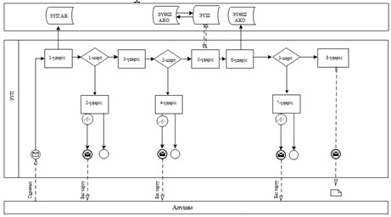
2-сурет. Орталық арқылы электрондық мемлекеттік қызмет көрсету
кезіндегі функционалдық өзара әрекет жасаудың диаграммасы
Кесте. Шартты белгілер
Ескертпе:
Диаграмманың үлгілік рәсімделуі бизнес үдерістерді модельдеу үшін пайдаланылатын BPMN 1.2 графикалық нотациясында келтірілген. BPMN-де модельдеу графикалық элементтердің аз саны бар диаграммалар арқылы жүзеге асырылады. Бұл алушыларға үдерістің қисынын жылдам түсінуге көмектеседі. Элементтердің төрт негізгі санатын атап көрсетуге болады:
1) басқару ағынының объектілері: оқиғалар, әрекеттер және қисынды операторлар;
2) біріктіруші объектілер: басқару ағыны, хабарламалар ағыны және қауымдастықтар;
3) рөлдер: пулалар және жолдар;
4) артефакттар: деректер, топтар және мәтіндік аннотациялар.
Осы төрт санаттың элементтері бизнес үдерістердің диаграммасын құруға мүмкіндік береді. Айрықшалық моделінің мәнерлілігін арттыру үшін "Ескертпелер" деген бөлімде келтірілуі тиіс басқару ағыны объектілерінің жаңа түрлерін және артефакттарды құруға рұқсат береді.
"
Зейнетақы қорларына, банктерге
кәмелетке толмағандардың салымдарына
иелік ету үшін, Қазақстан Республикасы
Ішкі істер министрлігі Жол полициясы
комитетінің аумақтық бөлімшелеріне
кәмелетке толмаған балаларға мұраны
ресімдеу үшін анықтамалар беру"
электрондық мемлекеттік қызмет
көрсету регламентіне
3-қосымша
Электрондық мемлекеттік қызметке арналған өтініштің экрандық
нысаны
Электрондық мемлекеттік қызметке арналған өтініштің экрандық
нысаны
Электрондық мемлекеттік қызметке арналған өтініштің экрандық
нысаны
"Зейнетақы қорларына, банктерге
кәмелетке толмағандардың салымдарына
иелік ету үшін, Қазақстан Республикасы
Ішкі істер министрлігі Жол полициясы
комитетінің аумақтық бөлімшелеріне
кәмелетке толмаған балаларға мұраны
ресімдеу үшін анықтамалар беру"
электрондық мемлекеттік қызмет
көрсету регламентіне
4-қосымша
Электрондық мемлекеттік қызметті көрсетуге арналған дұрыс
жауаптың шығыс нысаны
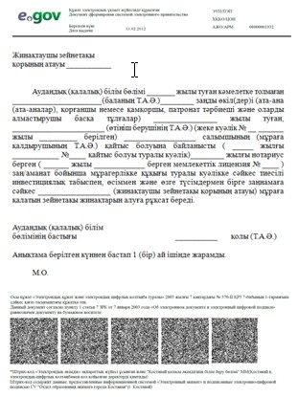
Электрондық мемлекеттік қызметті көрсетуге арналған
дұрыс жауаптың шығыс нысаны
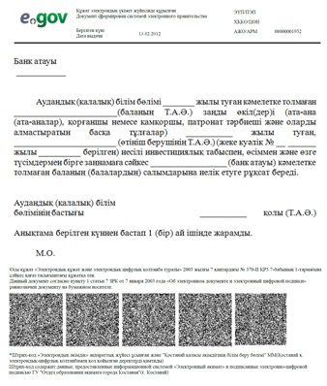
Электрондық мемлекеттік қызметті көрсетуге арналған
дұрыс жауаптың шығыс нысаны
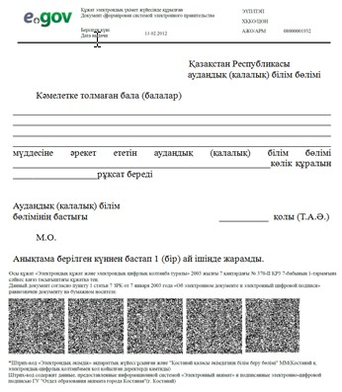
Алушыға берілетін хабарламалар
Хабарламалар өтінішті орындау мәртебесінің өзгеруіне қарай беріледі. Хабарлама мәтіні орналастырылған еркін жол ЭҮП-тегі жеке кабинеттегі "Хабарлама" бөлімінде көрсетіледі, сонымен қатар ХҚКО АЖ-ға жіберіледі.
Электрондық мемлекеттік қызметтің теріс (бас тарту) жауабының
шығыс нысаны
Теріс жауаптың шығыс нысаны бас тартуды негіздеу мәтінімен еркін нысандағы хат түрінде ұсынылады.
"Зейнетақы қорларына, банктерге
кәмелетке толмағандардың салымдарына
иелік ету үшін, Қазақстан Республикасы
Ішкі істер министрлігі Жол полициясы
комитетінің аумақтық бөлімшелеріне
кәмелетке толмаған балаларға мұраны
ресімдеу үшін анықтамалар беру"
электрондық мемлекеттік қызмет
көрсету регламентіне
5-қосымша
Электрондық мемлекеттік қызмет көрсеткіштерін анықтауға арналған сауалнама түрі: "сапа" және "қолжетімділік"
____________________________________________________________
(қызмет атауы)
1. Сіз электрондық мемлекеттік қызмет көрсету үдерісінің сапасы мен нәтижесіне қанағаттанасыз ба?
1) қанағаттанбаймын;
2) ішінара қанағаттанамын;
3) қанағаттанамын.
2. Сіз электрондық мемлекеттік қызмет көрсету тәртібі туралы ақпарат сапасына қанағаттанасыз ба?
1) қанағаттанбаймын;
2) ішінара қанағаттанамын;
3) қанағаттанамын.

© 2012. Қазақстан Республикасы Әділет министрлігінің «Қазақстан Республикасының Заңнама және құқықтық ақпарат институты» ШЖҚ РМК

